**医疗商务平台**

**需求分析规格说明书**

软件需求规格



|  |  |  |  |
| --- | --- | --- | --- |
| **目录** |  |  |  |
| **1 导言 .......................................................................................................................................** | |  | **1** |
| 1.1 目的 | | .................................................................................................................................... | 1 |
| 1.2 范围 | | .................................................................................................................................... | 1 |
| 1.3 缩写说明 ........................................................................................................................... | | | 1 |
| 1.4 术语定义 ........................................................................................................................... | | | 1 |
| 1.5 引用标准 ........................................................................................................................... | | | 2 |
| 1.6 版本更新记录 ................................................................................................................. | | | 2 |
| **2 概述 .......................................................................................................................................** | |  | **2** |
| 2.1 | 系统定义 ............................................................................................................................. | | 2 |
| 2.2 | 系统环境 ............................................................................................................................ | | 3 |
| 2.3 | 功能需求 ............................................................................................................................ | | 5 |
|  | 2.3.1 | 定义方法的介绍 ................................................................................................ | 5 |
|  | 2.3.2 | 功能需求定义 ..................................................................................................... | 6 |
| **3 UML 建模语言 ....................................................................................................................** | | | **7** |
| 3.1 | 基本概念 ............................................................................................................................. | | 7 |
|  | 3.11 对象(Object) ........................................................................................................ | | 8 |
|  | 3.12 类(Class) ................................................................................................................. | | 8 |
|  | 3.13 用例(Use Case) ..................................................................................................... | | 8 |
|  | 3.14 执行者(Actor) ....................................................................................................... | | 8 |
| 3.2 | 模型视图 ............................................................................................................................ | | 8 |
|  | 3.2.1 | 用例图 ................................................................................................................... | 9 |
|  | 3.2.2 | 顺序图 ................................................................................................................. | 12 |
|  | 3.2.3 | 活动图 ................................................................................................................. | 15 |
| **4 Actor 定义 ........................................................................................................................** | | | **18** |
| 4.1Medeal.com ........................................................................................................................ | | | 18 |
| 4.2 | 组织 .................................................................................................................................... | | 19 |
| 4.3 | 个人 .................................................................................................................................... | | 19 |
| **5 USE CASE ...................................................................................................................** | | | **21** |
| 5.1 USE-CASE 图的表示 ..................................................................................................... | | | 21 |
| 5.2 | 图示说明 .......................................................................................................................... | | 23 |
| **6 医疗贸易社区服务 ........................................................................................................** | | | **24** |
| 6.1 | 一般信息服务 ................................................................................................................ | | 24 |
|  | 6.1.1 | 选择语言............................................................................................................. | 24 |
|  | 6.1.2 | 访问站点支持 ................................................................................................... | 25 |
|  | 6.1.3 | 浏览行业政策法规 ......................................................................................... | 26 |
|  | 6.1.4 | 浏览行业新闻 ................................................................................................... | 26 |
|  | 6.1.5 | 新闻提供服务 ................................................................................................... | 26 |

I

软件需求规格



6.2 商业信息服务 27

6.2.1 浏览专业文章 28

6.2.2 浏览成员信息 28

6.2.3 寻找成员 28

6.2.4 浏览个性化信息 29

6.2.5 浏览产品信息 29

6.2.6 浏览详细信息 30

6.2.7 取得相关产品及信息 30

6.2.8 浏览拍卖品信息 30

6.3 广告服务 31

6.3.1 广告发布请求 31

6.3.2 处理广告请求 31

6.3.3 发布广告 31

6.4.2 使用 email 34

6.4.3 使用 IP FAX 35

6.4.4 使用 IP 电话 35

6.4.5 使用留言板 36

**7 产品目录** **36**

7.1 产品查找 36

7.1.1 选择产品类别 37

7.1.2 按关键字查询 38

7.1.3 选择匹配方式 39

7.1.4 选择查询范围 40

7.1.5 执行查询 40

7.1.6 执行相关查询 41

7.1.7 高级查询 41

7.1.8 注册提示 41

7.2 产品发布及更新 42

7.2.1 增加产品 42

7.2.2 更改产品信息 43

7.2.3 提供产品选项 44

7.2.4 提供相关产品 44

7.2.5 发布产品信息 44

7.2.6 提交 45

7.2.7 提供拍卖品 46

7.3 求购服务 48

7.3.1 发出求购信息 48

7.3.2 浏览求购信息 49

II

软件需求规格



7.3.3 反馈 50

**8 后端事务管理** **51**

8.1 注册管理 52

8.1.1 用户注册 52

8.1.2 批准注册信息 52

8.1.3 增加新成员 53

8.1.4 修改注册信息 54

8.1.5 更新成员注册信息 54

8.1.6 个性化定制 55

8.1.7 用户登录 55

8.1.8 提供登录帮助 56

8.2 站点系统管理 58

8.2.1 查看站点统计信息 58

8.2.2 查看站点日志 59

8.2.3 查看站点报警信息 59

8.2.4 执行站点管理工作 60

**9 交易事务服务** **61**

9.1 采购单 61

9.1.1 选择采购单 61

9.1.2 新建采购单 62

9.1.3 放入采购单 63

9.1.4 查看采购单 64

9.1.5 修改采购单内容 65

9.1.6 修改采购单信息 66

9.1.7 保存采购单 66

9.1.8 克隆采购单 67

9.1.9 删除采购单 67

9.1.10 结束购物(Check Out) 68

9.2 订单/RFQ 管理 70

9.2.1 填写订单/RFQ 70

9.2.2 提交订单/RFQ 71

9.2.3 传递订单/RFQ 71

9.2.4 查看订单/RFQ 72

9.2.5 查看销售订单 74

9.2.6 查看购买订单/RFQ 74

9.2.7 订单处理 75

9.2.8 接受订单 77

9.2.9 更改订单 79

III

软件需求规格



|  |  |  |  |  |
| --- | --- | --- | --- | --- |
|  | 9.2.10 | | 订单未决 .......................................................................................................... | 79 |
|  | 9.2.11 | | 拒绝订单 .......................................................................................................... | 79 |
|  | 9.2.12 | | 保存订单/RFQ ................................................................................................ | 80 |
| 9.3 拍卖服务 .......................................................................................................................... | | | | 82 |
|  | 9.3.1 | 竞价 ....................................................................................................................... | | 82 |
|  | 9.3.2 | 出价 ....................................................................................................................... | | 82 |
|  | 9.3.3 | 出价提交 .............................................................................................................. | | 83 |
|  | 9.3.4 | 出价确认 .............................................................................................................. | | 83 |
|  | 9.3.5 | 检查拍卖状况 .................................................................................................... | | 84 |
|  | 9.3.6 | 查看拍卖订单 .................................................................................................... | | 85 |
|  | 9.3.7 | 通知 ....................................................................................................................... | | 86 |
| **10 性能需求 .......................................................................................................................** | | |  | **87** |
| 10.1 | 界面需求 ....................................................................................................................... | | | 90 |
|  | 10.1.1 | | 设计标准 ........................................................................................................... | 90 |
|  | 10.1.2 | | 网页的总体风格 ............................................................................................. | 91 |
|  | 10.1.3 | | 网页的颜色限制 ............................................................................................. | 91 |
|  | 10.1.4 | | 图形标准指南.................................................................................................. | 91 |
|  | 10.1.5 | | 超连接标准 ...................................................................................................... | 91 |
|  | 10.1.6 | | 字体标准 ........................................................................................................... | 91 |
|  | 10.1.7 | | 效果显示 ........................................................................................................... | 91 |
|  | 10.1.8 | | 其它 ..................................................................................................................... | 92 |
| 10.2 | 响应时间需求 ............................................................................................................. | | | 92 |
| 10.3 | 可靠性需求 .................................................................................................................. | | | 92 |
| 10.4 | 开放性需求 .................................................................................................................. | | | 92 |
| 10.6 | 系统安全性需求 ......................................................................................................... | | | 92 |
|  | 10.6.1 | | 访问控制 .......................................................................................................... | 93 |
|  | 10.6.2 | | 成员管理 .......................................................................................................... | 93 |
|  | 10.6.3 | | 应用保护 .......................................................................................................... | 94 |
|  | 10.6.4 | | 资产保护 .......................................................................................................... | 94 |
| **11 产品提交需求 ..............................................................................................................** | | | | **95** |
| 11.1 | 提交产品 ........................................................................................................................ | | | 95 |
| 11.2 | 提交方式 ........................................................................................................................ | | | 95 |
| 11.3 | 优先级划分 ................................................................................................................... | | | 95 |

IV

软件需求规格



1. **导言**

1.1 目的

本文档是医疗信息商务平台项目的软件需求规格说明，利用 UML 建模语言描述平台主体的运作情况，目的是：

* 将用户的需求文档化，并得到确认；
* 为系统设计和开发提供依据；
* 为系统验收提供依据。

1.2 范围

本文档包括了医疗信息商务平台建设的需求。

1.3 缩写说明

*KFL*

Key Feature List 的缩写，中文可译为‘关键特征列表’。

*UML*

Unified Modeling Language 的缩写。

1.4 术语定义

*交易组织*

特指厂商、经销商和医院。

*用户*

所有访问医疗信息商务平台站点的人员。

*成员*

在医疗信息商务平台注册成功拥有 Medeal.com 帐号的用户。

*会员*

在医疗信息商务平台的协会/学会注册成功拥有协会/学会帐号的用户。

1

软件需求规格



1.5 引用标准

1. 《XXX 企业文档格式标准》 V2.0 北京 XXX 科技有限公司
2. 《需求管理过程》 V3.0 北京 XXX 科技有限公司
3. 《需求规格格式标准》 V2.1 北京 XXX 科技有限公司

1.6 版本更新记录

|  |  |  |  |  |  |  |  |  |  |  |  |  |  |  |
| --- | --- | --- | --- | --- | --- | --- | --- | --- | --- | --- | --- | --- | --- | --- |
|  | 本文档的修订记录如表 1-1 所示: | | | |  |  |  |  |  |  |  |  |  |  |
|  |  |  |  | 表 1-1 | 版本更新记录 | | | |  |  |  |  |  |  |
|  |  |  |  |  |  |  |  |  |  |  |  |  |  |  |
|  | **版本** |  |  | **修改内容** |  |  | **修改人** |  |  | **审核人** |  |  | **日期** |  |
|  | 0.1 |  |  | 初始版 |  |  |  |  |  |  |  | 2012-6-17 | |  |
|  |  |  |  |  |  |  |  |  |  |  |  |  | |  |
|  | 0.2 |  |  | 修改 3.1，3.2，4.2 |  |  |  |  |  |  |  | 2012-6-18 | |  |
|  |  |  |  |  |  |  |  |  |  |  |  |  | |  |
|  | 1.0 |  |  | 修改 4.1，4.2 |  |  |  |  |  |  |  | 2012-6-28 | |  |
|  |  |  |  |  |  |  |  |  |  |  |  |  |  |  |
|  |  |  |  |  |  |  |  |  |  |  |  |  |  |  |
|  |  |  |  |  |  |  |  |  |  |  |  |  |  |  |

1. **概述**

2.1 系统定义

本平台是提供最先进医务管理的全方位的医疗电子商务网站，网站在向医疗专业人员提理专业知识及医疗产品信息的同时，还为医疗器材设备采购者、供货商之间提供网上交易服务。本系统为用户提供涉及医务医疗领域的全面的综合性信息，包括新闻、广告、专业信息发布、医务专业社团的交流等；但是，网站为用户提供的主要服务是以下三个专题内容：

1. 医院管理

以医院管理、医务服务为核心，提供关于医院建设、医院管理系统知识和有关论文。网站还就医院管理的专题组织医疗机构、学术团体的征文和讨论。

1. 电子商务

2

软件需求规格



提供网上交易的系列服务，为医疗器械和器材的生产商、销售商和最终用户在网上建立产品信息沟通、产品交易和售后服务的体系，为他们提供低成本高效率的商务服务。

1. 在线教育

开设网上课程，为学员提供医务专业的教育和培训。本电子商务平台的服务对象：

* + 医务工作者
  + 医院，医疗机构
  + 医疗产品的生产厂商
  + 医疗产品的销售商，代理商
  + 医疗领域的协会/学会
  + 医疗教育组织
  + 一般网民

目前，该网站的服务区域主要在中国地区（中国大陆，台湾，香港，澳门）；随着业务的发展，逐步实现面向全球的网上交易。

2.2 系统环境

根据网站的功能可以将网站的数据源分为以服务信息为主的水平数据源和以交易信息为主的垂直数据源。

1． 服务信息：主要是由协会/学会、Medeal.com 提供。

内容包括：学术论文、团体信息、医务管理、分类广告、政策新闻、医院规划设计等。

2．交易信息：主要是由厂商、经销商、医院提供。

内容包括：产品信息、买卖方信息等。

数据流向如图 2-1 所示:



……数据提供者 . …...数据  数据流向

图 2-1 数据流向图

**注：Medeal.com 负责所有数据的管理和规划**

详细关系如图 2-2 所示:

3

软件需求规格



|  |  |  |  |  |
| --- | --- | --- | --- | --- |
| 厂 商 |  | 经销商 |  | 医院 |
|  |  |  |  |  |

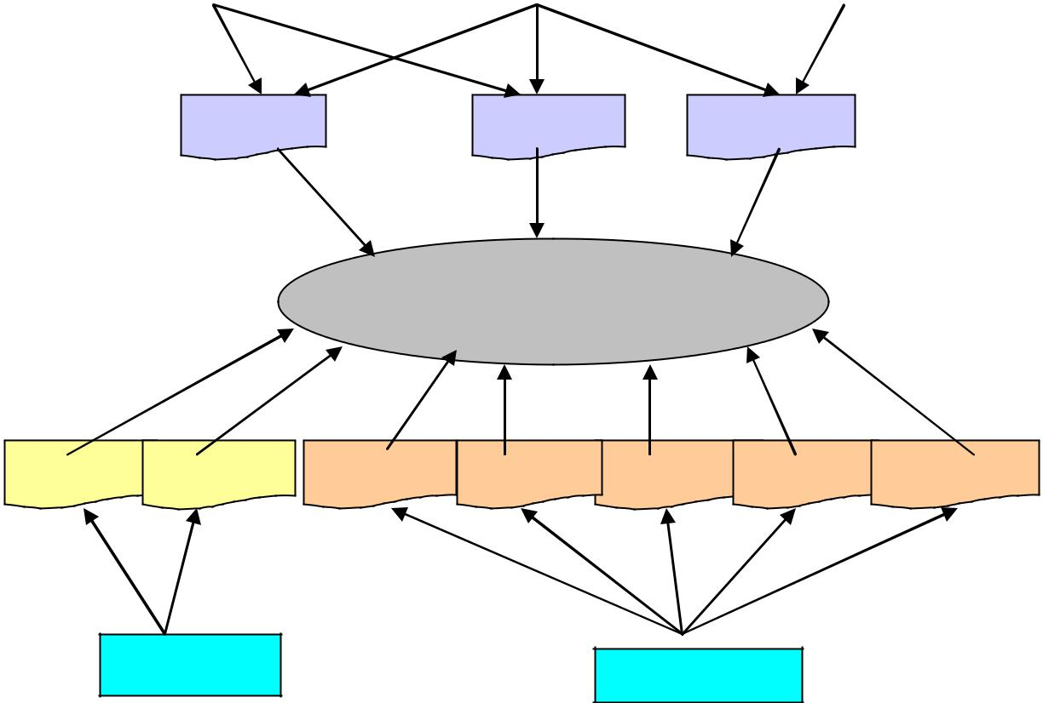

产品信息 卖方信息 买方信息

网 站

学术论文 团体信息 医务管理 分类广告 政策新闻 帮助信息 医院规划设

|  |  |  |
| --- | --- | --- |
| 协会/学会 | Medeal.com |  |
|  |  |

图 2-2 数据关系图

4

软件需求规格



2.3 功能需求

本章集中表述了项目用户对网站内容、功能的需求。由于我们采用了专用的文字记录（Key Feature List）和图解（Activity 图）方法对项目的功能需求做出描述和定义，因此，本章第一节首先对定义方法做出介绍和说明；第二节介绍需求的功能项归类；第三节将逐一对所有的功能需求进行明确的定义。

2.3.1 定义方法的介绍

为了保证用户需求记录得完整、理解和描述得准确，我们使用 Key Feature List（‘关键特征列表’，缩写为‘KFL’），用文字对用户的叙述以及我们为用户提出的建议进行记录；应用 UML（Unified Modeling Language）中的 Activity 图，描述出实现 KFL 中各项需求的具体活动和执行这些活动的顺序及其每个活动的执行者。以下分别对两种定义方法做说明。

**2.3.1.1 Key Feature List**

KFL（Key Feature List）即‘关键特征列表’是用表格的形式对用户的需求进行排列和描述。KFL 由编号、名称、类别、子类别、角色、子角色、描述和实现阶段这些栏目组成。分别描述了医疗信息商务平台希望网站为使用者提供的各种功能特征和网站所具备的系统管理和维护功能，以及功能的分类、分层。KFL 的形式是 EXCEL 文档。

医疗信息商务平台项目的 KFL 文档由下列部分组成：（全文见‘附录 1’ 文件‘Medeal_KFL.xls’）。

*封面*

文档的封面写明项目的名称和阶段、版本号、编写日期等信息；*角色定义*

对文档中涉及的各个角色进行说明；

*KFL 列表*

文档的重要部分。列出每一项需求的名称、内容描述和关联信息； *KFL 列表 2（以角色为索引）*

内容与上述‘*KFL* *列表*’相同，不同的是，各项需求不是按照功能分类排序，而是按照各项需求的执行角色分类排序。此列表形式是为后续的开发提供方便；

*KFL 列表分项（表头）定义*

KFL 表格分为若干栏目，具体如下：

编号： 标注功能项，便于索引和引用

名称： 功能项的名字

类别： 功能项所属的类型

5

|  |  |
| --- | --- |
|  | 软件需求规格 |
|  |  |
| 子类： | 功能项所属的子类型 |
| 角色： | 哪些角色使用该项功能 |
| 子角色： | 哪些子角色使用该项功能 |
| 描述： | 对该项功能的简单描述 |
| 实现阶段： | 该项功能在本项目的哪个阶段实现 |

KFL 简明清晰地描述了用户的需求。同时， KFL 也是项目组人员进行设计开发的基础。

在项目过程中，通过与用户的讨论和确认，可以对 KFL 进行修改、补充和调整。

**2.3.1.2 UML 的应用**

UML(Unified Modeling Language)是标准的统一建模语言，为人们建立了便于交流的共同语言，具有表达力强、清晰、一致的优点，消除了不同方法在表示和术语上的差异，避免了符号表示和理解上的不必要的混乱。

Activity 图属于 UML 提供的基本模型图之一，用来描述一个操作中所要进行的各项活动的执行流程，同时也用来描述一个用例（用户与计算机之间为达到某个目的的一次典型交互作用）的处理流程或某种交互流程。Activity 图可以方便地描述控制转移的条件及并行执行等要求，是 UML 动态建模机制中的重要部分。

在本项目中，对在 KFL 中的每个功能项使用 Activity 图来进一步描述其活动的参与角色、执行流程及转移条件等。描述各项 KF（关键特征）的实现活动时，并不是每一个 KF 用一个 Activity 图描述，可以是几个 KF 用一个图表示，由描述的对像的特点而定。

2.3.2 功能需求定义

医疗信息商务平台实现的功能可归纳为以下 10 类：

用户分类和注册管理

* 医疗信息商务平台对网站用户提供专业化的服务，按照注册成员的组织、身份和在网上的参与范围进行分类，使其得到预期的充分的权益。
* 医疗信息商务平台的注册管理包括：注册申请、注册协议、用户名和密码的控制与管理、注册角色以及身份的删除和更新。

产品目录浏览和查询

* 用户可以按照产品类别或者医院科别在网站的产品库逐级浏览产品目录。网站还将为用户提供不同方式的产品查询功能。

网上交易

* 在本阶段网站为用户提供 1 对 1 的报价询价服务，包括实现卖方对不同买方的价格

规则和促销方式。

分类广告

* 网站为用户提供发布各种信息的栏目，用户在分类广告栏目刊登企业信息、产品供需、人员招聘等消息。

6

软件需求规格



协会/学会

* 医疗信息商务平台为医务界的协会/学会在网上提供专用的区域，协会/学会可以在其中发布组织的介绍、开展学术交流、开办会员个人网页等。

医院管理

* ‘医院管理’是医疗信息商务平台就‘医院规划/管理’方面的内容设立的服务功能，组织专题征文和讨论，并为不同领域的医务人员提供设定领域范围的浏览、查询服务。

医院规划与设计

* 帮助医院规划设计医院空间功能、信息系统、医疗设备、电器设施等。
* 医疗信息商务平台为注册成员提供免费电子邮件服务，并且尽可能使这项功能具备完善、灵活、安全等性能。
* 医疗信息商务平台的 Free Chat 服务给不同群体的用户开辟了聊天室，还提供用户自行开房间进行会谈的服务。

护士自动排班表

* 排班表是医院内医护人员日常用表，排班表的编制、变动是一件繁琐费时的工作。医疗信息商务平台为他们在网上提供的排班表是一个智能化的工具，可以取代部分

手工工作，各相关人员还可与排班表联网，输送排班信息。

用户联机帮助

医疗信息商务平台为解决用户在使用网站不同功能时可能出现的困难，除了常规的常见问题解答外，还在部分功能启动前，为用户设置指导提示和故障解决办法。

**3 UML 建模语言**

标准建模语言 UML 有着广泛的应用领域，可用于构造各种类型的业务模型和软件模型。

同事，UML 提供了从不同角度去观察和展示系统的各种特征的一种标准方法。

3.1 基本概念

本节将给出一些面对对象技术常用的概念和术语的说明，详细内容见下文。

7

软件需求规格



3.11 对象(Object)

对象用来描述客观事物的一个实体。现实世界中的任何事物都可以称作对象，可以是有形的（比如一辆汽车），也可以是无形的（比如一项计划）。同时，它是大量的、无处不在的。本文中，对象指参与本平台活动流程有形的独立单位。

3.12 类(Class)

类是具有相同属性和服务的一组对象的集合。一个对象又称为类的一个实例（instance）。

3.13 用例(Use Case)

简单来说，用例是指对系统提供的功能（或系统的用途）的一种描述。

3.14 执行者(Actor)

执行者是指在系统之外的（透过系统世界）与系统进行交互的任何事物，在此处指用户在系统中所扮演的角色，是类的一种。

3.2 模型视图

为了描述从不同的视角观察、分析到的系统特征，在本次建模过程中，我们使用了

三类视图来描述进出口贸易链的功能、活动和关系，读者可根据自己的关心点来选择相

关的视图来阅读：

* 用例图( Use Case Diagram )

在本文档中，用例图着重于从系统外部执行者的角度描述系统需要提供的那些功能，并且指明了这些功能的执行者是谁。

8

软件需求规格



* 顺序图( Sequence Diagram )

在本文档中，顺序图主要侧重于通过展示 Actor 之间传递消息的事件顺序

* + - 来描述Actor 之间的交互
    - 消息传递的时序，使用参数
    - 消息的发起人和送达人
* 活动图( Activity Diagram )

本文档中，活动图主要侧重于描述业务中的并行处理过程。包括:系统提供功能的细节内容，包括:

* + - * 活动
      * 系统状态
      * 执行活动的条件
  + …

本章的以下部分将对这三种视图进行介绍，并通过示例来帮助读者熟悉这种视图，为

查阅方便，附录 B 列出了所有这三类视图所涉及的图符及简单说

明。

3.2.1 用例图

Use Case 描述的是“actor”(用户、外部系统以及系统处理)是如何与系统交互来完成工作的。Use Case 模型提供了一个非常重要的方式来界定系统边界以及定义系统功能，同时，该模型将来可以派生出动态对象模型。

设计 Use-case 时，我们遵循下列步骤：

第一步，识别出系统的“actor”。Actor 可以是用户、外部系统，甚至是外部处理，通过某种途径与系统交互。重要的是着重从系统外部执行者的角度来描述系统需要提供哪些功能，并指明这些功能的执行者(Actor)是谁。尽可能地确保所有 Actor 都被完全识别出来。

第二步，描述主要的 Use Case。可以采取不断地问自己“这个 Actor 究竟想通过系统做什么？”来准确地描述 Use Case。

第三步，重新审视每个 Use Case，为它们下个详尽的定义。

**3.2.1.1 表示**

本文档的 Use-Case 图中用到的图符、名称及其功能简介如表 3-1 所示:

9

|  |  |  |  |  |  |  |  |  |
| --- | --- | --- | --- | --- | --- | --- | --- | --- |
|  |  |  |  |  |  | 软件需求规格 | |  |
|  |  |  |  |  |  | |  |  |
|  |  |  |  |  | 表 3-1 用例图图符 | | |  |
|  |  |  |  |  |  |  | |  |
|  |  | **图符** | | | **名称** | **描述** | |  |
|  |  |  |  |  |  |  | |  |
|  |  |  |  |  |  | 用于表示 Use-case 图中的 UseCase，每个 UseCase 用于 | |  |
|  |  |  |  |  | Use Case | 表示所建模系统的一项外部功能需求，即从用户的角度 | |  |
|  | UseCase | | | |  | 分析所得的需求。 | |  |
|  |  |  |  |  |  |  | |  |
|  |  |  |  |  | Actor | 用于描述与系统功能有关的外部实体，它可以是用户， | |  |
|  |  |  |  |  |  |
|  |  |  |  |  |  |
|  |  |  |  |  | 也可以是外部系统。 | |  |
|  |  |  |  |  |  |
|  |  |  |  |  |  |  |
|  | Actor | | | |  |  |  |  |
|  |  |  |  |  |  |  | |  |
|  |  |  |  |  |  | 用于连接 Actor 和 Use Case，表示该 Actor 所代表的系 | |  |
|  |  |  |  |  | 关联 | 统外部与该 Use Case 所描述的系统需求有关。这也是 | |  |
|  |  |  |  |  |  | Actor 和 Use Case 之间唯一合法的连接。 | |  |

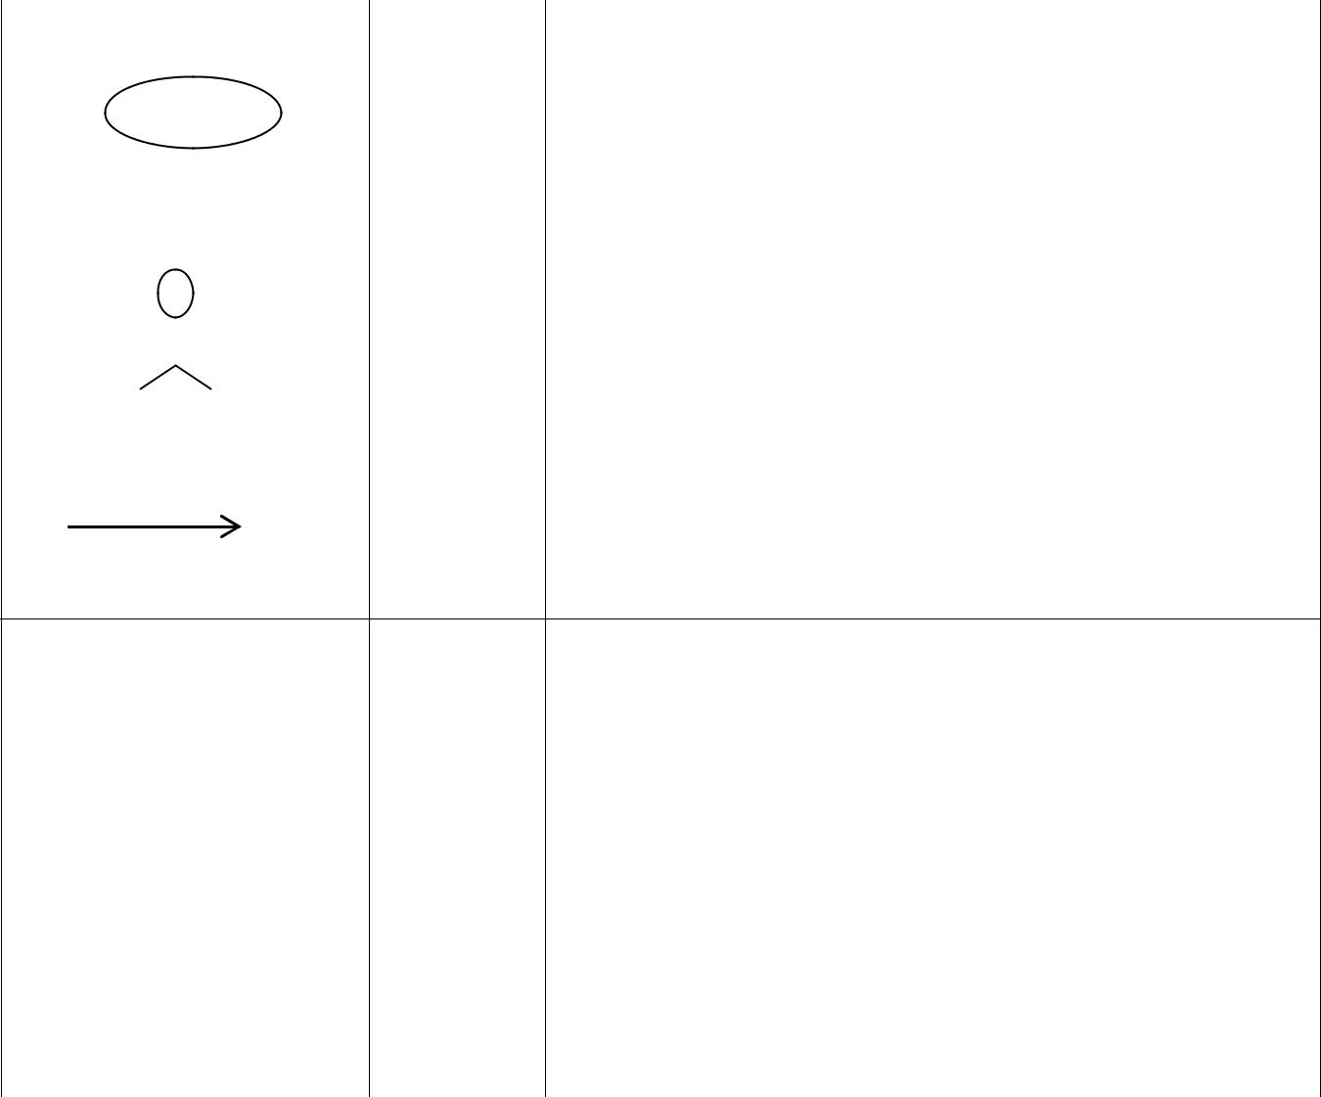

* Use Case A 连向 Use Case B，表示 Use Case B 描述



|  |  |  |  |
| --- | --- | --- | --- |
|  | 扩展 | 了一项基本需求，而 Use Case A 则描述了该基本需求的 |  |
|  |  |
| <<extends>> | | 特殊情况，即是一种扩展。 |  |



* Use Case A 连向 Use Case B，表示 Use Case A 中使

|  |  |  |
| --- | --- | --- |
| <<uses>> | 使用 |  |
| 用了 Use Case B 中的行为或功能。 |  |

**3.2.1.2 示例**

* 3-1 是一个用户注册的 use-case 图。用户有机会通过注册成为医疗信息商务平台站点的成员。注册信息将被自动发给站点管理员，由他来审批该注册信息。

10

软件需求规格

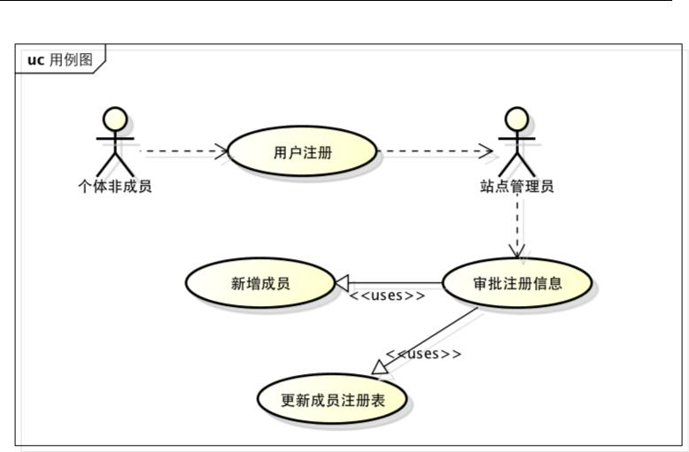

图 3-1 用户注册用例图

11

软件需求规格



医疗信息商务平台站点将提供个性化服务、广告和大量行业新闻等一般性信息、注册企业资料，以及用户在线帮助、成员交流服务等功能。(医疗设备贸易社区服务 Use Case)

产品确定后，买方可以使用 RFQ 交易事务过程。参与各方将在站点交换主要的事务数据。

* 0 阶段暂不实施。(进行交易事务)

产品目录服务提供产品搜索、产品更新、产品修改、拍卖品登记等服务。(产品目录服

* Use Case)

医疗信息商务平台站点将会给成员提供大量的信息报告和通知，包括：用户调查报告、站点统计报告、注册信息、订单状态信息。(获得报告 Use Case)

站点系统管理服务将提供管理员查看站点运行状态，维护并管理功能。(站点系统管理 Use Case)

后端事务管理将为站点管理员提供成员帐户管理、产品目录管理、站点统计信息、计费管理、贸易数据跟踪和事务数据跟踪服务。(后端事务管理 Use Case)

3.2.2 顺序图

顺序图用来描述了执行者的实例（对象）之间的动态的交互关系，着重体现在对象间消息传递的时间顺序。

**3.2.2.1 表示**

本文档顺序图中用到的图符、名称及其功能简介如表 3-2 所示:

表 3-2 顺序图图符

|  |  |  |  |
| --- | --- | --- | --- |
| **图符** | **名称** | **描述** |  |
|  |  |  |  |
|  | 对象 | 对象是特定行为与属性的集合,可以包含对象，者类名， |  |
|  | 或者对象和类名。 |  |
|  |  |  |
|  |  |  |  |
|  | 生命线 | 生命线用于描述对象的存在周期，对象下方的虚线就是 |  |
|  | 该对象的生命线。 |  |
|  |  |  |
|  |  |  |  |

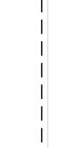

12

软件需求规格



控制焦点 控制焦点是指活动者或者对象处于执行状态的时间段。

消息用于描述对象间交互的方式及内容。消息分为四种:



消息

同步消息、异步消息、返回消息和自关联消息。

**3.2.2.2 示例**

以下是一个顺序图的示例。实现的主要功能是个人成员注册与响应。包括三个部分：

* 个人成员注册

描述： 为个人提供注册申请功能，注册申请需按照医疗信息商务平台的要求填写个人

的基本信息包括用户名及口令。

* 个人成员注册使用协议

描述： 个人用户使用医疗信息商务平台前必须同意个人注册使用协议。

* 个人成员注册响应

描述： 个人用户发出注册请求后（需填写用户名和口令），经医疗信息商务平台检查个

人注册信息符合要求后即刻通知用户注册成功。

具体的顺序图如图 3-2 所示：

13

软件需求规格

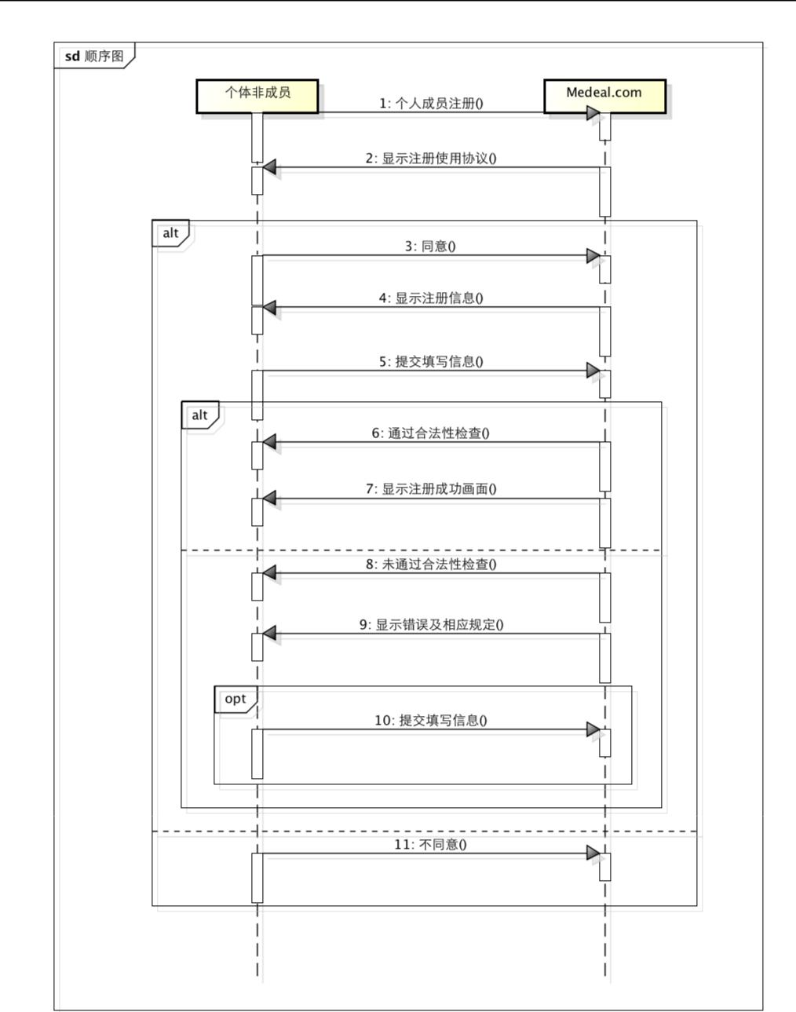

图 3- 2 个人成员注册与响应顺序图

14

软件需求规格



3.2.3 活动图

活动图(Activity Diagram)主要用于来描述工作流中需要作的活动和执行这些活动的顺序。

当用活动图表达并发过程是，活动图基于我们选择执行顺序的自由。换句话说，在较高层次上，活动图仅列出那些需要做的活动以及那些必须的、不得不遵守的工作顺序，而顺序图则对活动（消息发送）顺的描述比较确定。

**3.2.3.1 表示**

本文档活动图中用到的图符、名称及其功能简介如表 3-3 所示:

表 3-3 活动图图符

|  |  |  |  |
| --- | --- | --- | --- |
| **图符** | **名称** | **描述** |  |
|  |  |  |  |
|  | 开始节点 | 表示成是实心黑色圆点，用来表示整个活动的开始。 |  |
|  |  |  |  |
|  |  | 是指原子的不可分割、不可中断的动作，并在此动作完 |  |
|  | 动作状态 | 成后通过完成转换转向另一个状态。UML 中用平滑的圆 |  |
|  |  | 角举证表示。 |  |
|  |  |  |  |
|  | 动作流 | 动作之间的转换称之为动作流，活动图的转换用带箭头 |  |
|  | 的直线表示，箭头的方向指向转向的方向。 |  |
|  |  |  |
|  |  |  |  |
|  | 分支与合 | 在活动图中，分支与合并的接点用菱形表示。 |  |
|  | 并 |  |
|  |  |  |
|  |  |  |  |
|  |  | 泳道将活动图中的活动划分为若干组，并把每一组指定 |  |
|  |  | 给负责这组活动的业务组织，即对象。在活动图中，泳 |  |
|  | 泳道 | 道区分了负责活动的对象，它明确地表示了哪些活动是 |  |
|  |  | 由哪些对象进行的。在包含泳道的活动图中，每个活动 |  |
|  |  | 只能明确地属于一个泳道。该符号表示垂直泳道。 |  |
|  |  |  |  |
|  | 终止节点 | 表示成中心带黑点的圆环，用来表示整个活动的结束。 |  |
|  |  |  |  |

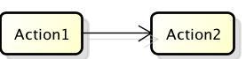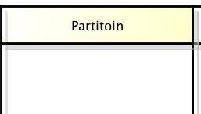

15

软件需求规格



**3.2.3.2 示例**

以下是活动图的实例。与上面的顺序图对应，同样是表示个人成员注册与响应的活动流程。

具体的活动图表示如图 3-3 所示:

16

软件需求规格

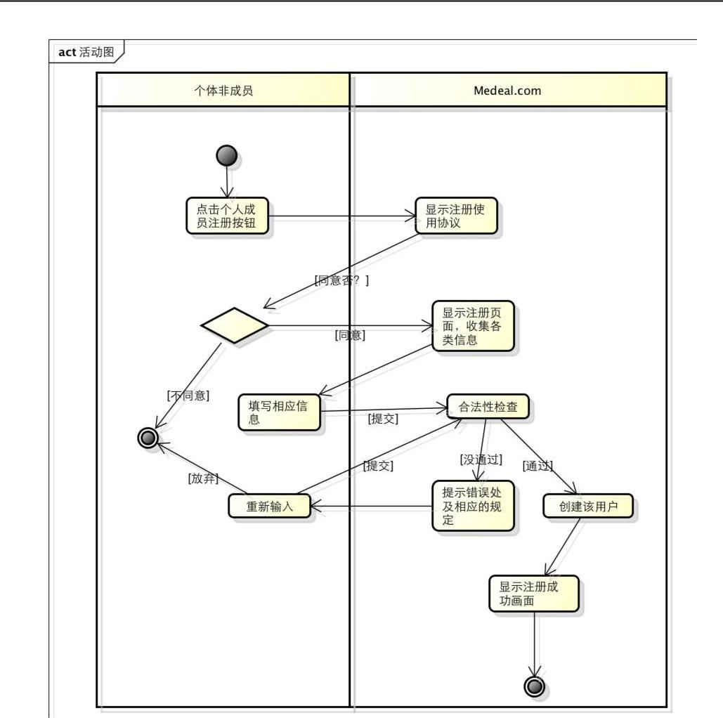

图 3- 3 个人成员注册与响应活动图

17

软件需求规格



**4 Actor 定义**

执行者（Actor）指与系统产生交互的外部用户或者外部系统。

Medeal 商务网站涉及的参与者（角色）众多，但是角色间存在共性，可以将角色进行

封装和抽象，对角色进行归并，使整个系统更简洁清晰。如图 4-1 所示：

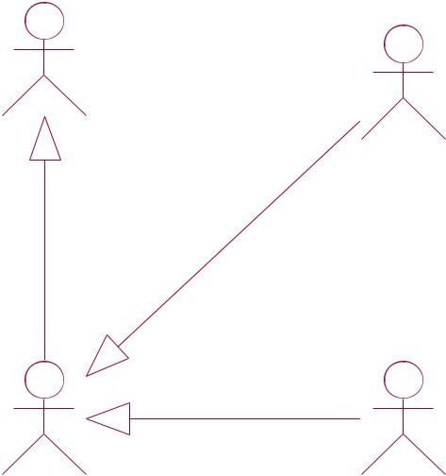

用户

卖方

<<extends>>

<<extends>>

<<extends>>

成员 买方

* 4-1 medeal.com 站点使用者

4.1Medeal.com

包括 Medeal.com 的 webmaster，内容管理经理，市场部经理。如图 4-2 所示：

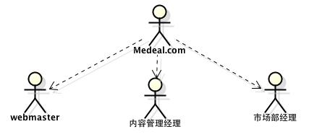

* 4- 2Medeal.com 角色

18

软件需求规格



4.2 组织

根据其是否参与网上交易又可分为交易组织与非交易组织。

☆ **交易组织**包括厂商、经销商、医院。

厂商： 作为卖方是医疗器材设备的生产者，且为买方提供维修保养等售后服务。

医院： 作为买方是医疗器材设备的使用者。

经销商： 为买方与卖方之间的交易提供中间服务。多为厂商指定。经销商即可为买方，也可为卖方。

☆ **非交易组织**包括医务界的协会、学会等政府或民间的团体组织。

如图 4-3 所示：

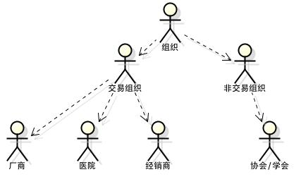

图 4- 3 组织角色

4.3 个人

根据其在医疗信息商务平台上是否注册分为会员与非会员。如图 4-4 所示：

19

软件需求规格

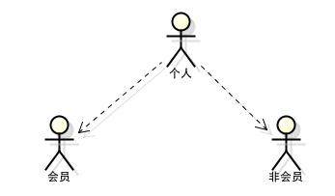

图 4- 4 个人角色

每一种不同类型的用户中又包含了不同的角色（见下图），每种角色对网站的使用权限各不相同，对网站的各种不同功能所发挥的作用也不相同。（详见“角色功能表”附后）

用户类型及其角色如表 4-1 所示：

表 4-1 用户类型及角色表

|  |  |  |  |
| --- | --- | --- | --- |
| **用户类型** | **用户子类** | **角色** | **子角色** |
|  |  |  |  |
| Medeal.com |  | Webmaster |  |
|  |  |  |  |
|  |  | 内容管理经理 |  |
|  |  |  |  |
|  |  | 市场部经理 |  |
|  |  |  |  |
| 组织 | 交易组织 | 厂商 | 管理者 |
|  |  |  |  |
|  |  |  | 内容管理经理 |
|  |  |  |  |
|  |  |  | 内容管理者 |
|  |  |  |  |
|  |  |  | 销售经理 |
|  |  |  |  |
|  |  |  | 销售人员 |
|  |  |  |  |
|  |  |  | 决策人 |
|  |  |  |  |
|  |  |  | 市场分析员 |
|  |  |  |  |
|  |  |  | 合同履行人员 |
|  |  |  |  |
|  |  |  | 售后服务经理 |
|  |  |  |  |
|  |  |  | 售后服务人员 |
|  |  |  |  |
|  |  |  | 一般人员 |
|  |  |  |  |
|  |  | 经销商 | 管理者 |
|  |  |  |  |
|  |  |  | 内容管理经理 |
|  |  |  |  |
|  |  |  | 内容管理者 |
|  |  |  |  |
|  |  |  | 销售经理 |
|  |  |  |  |
|  |  |  | 销售人员 |
|  |  |  |  |
|  |  |  | 决策人 |
|  |  |  |  |
|  |  |  | 市场分析员 |
|  |  |  |  |
|  |  |  | 合同履行人员 |
|  |  |  |  |
|  |  |  | 20 |

软件需求规格



|  |  |  |  |
| --- | --- | --- | --- |
|  |  |  | 售后服务经理 |
|  |  |  |  |
|  |  |  | 售后服务人员 |
|  |  |  |  |
|  |  |  | 采购经理 |
|  |  |  |  |
|  |  |  | 采购员 |
|  |  |  |  |
|  |  |  | 一般人员 |
|  |  |  |  |
|  |  | 医院 | 管理者 |
|  |  |  |  |
|  |  |  | 决策人 |
|  |  |  |  |
|  |  |  | 采购经理 |
|  |  |  |  |
|  |  |  | 采购员 |
|  |  |  |  |
|  |  |  | 护士长 |
|  |  |  |  |
|  |  |  | 护士 |
|  |  |  |  |
|  |  |  | 一般人员 |
|  |  |  |  |
|  | 非交易组织 | 协会/学会 | 管理者 |
|  |  |  |  |
|  |  |  | 编辑者 |
|  |  |  |  |
|  |  |  | 会员 |
|  |  |  |  |
| 个人 |  | 成员 |  |
|  |  |  |  |
|  |  | 非成员 |  |
|  |  |  |  |

**5 主 USE CASE**

5.1 USE-CASE 图的表示

主 Use-Case 图是医疗信息商务平台站点所执行的主要功能的一个概述。主图中主要的

Use-Case 在后续章节中都要详细描述。对于“应用交流服务”和“获得报告”这两个 Use-Case

将会在其他相关的 Use-Case 中表述，不再单独描述。由于“进行交易事务”Use-Case 不在

0 阶段实施，所以，后续章节中不去描述。如图 5-1 所示：

21

软件需求规格



医疗设备贸易社区服务

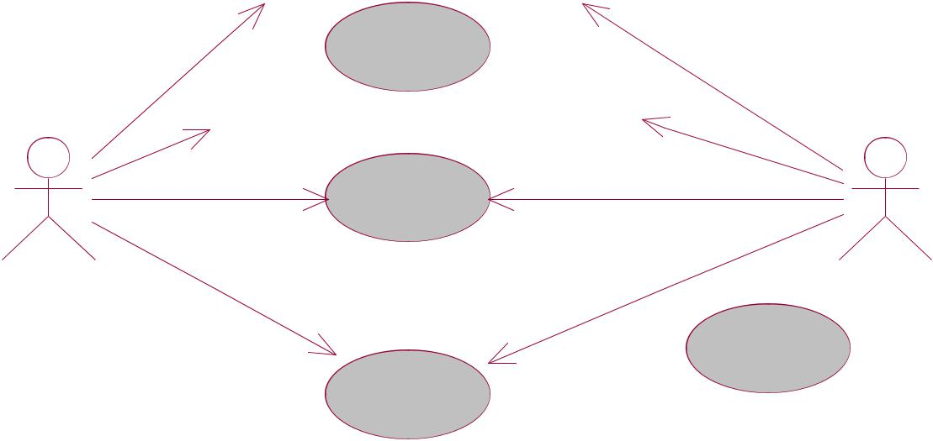

进行交易事务

|  |  |  |  |
| --- | --- | --- | --- |
| 买方 | 产品目录服务 | 卖方 |  |
|  |  |

后端事务管理



获得报告

站点系统管理 站点管理员

图 5- 1 主用例图

医疗信息商务平台站点将提供个性化服务、广告和大量行业新闻等一般性信息、注册企业资料，以及用户在线帮助、成员交流服务等功能。(医疗设备贸易社区服务 Use Case)

产品确定后，买方可以使用 RFQ 交易事务过程。参与各方将在站点交换主要的事务数据。

* 0 阶段暂不实施。(进行交易事务)

产品目录服务提供产品搜索、产品更新、产品修改、拍卖品登记等服务。(产品目录服

* Use Case)

医疗信息商务平台站点将会给成员提供大量的信息报告和通知，包括：用户调查报告、

22

软件需求规格



站点统计报告、注册信息、订单状态信息。(获得报告 Use Case)

站点系统管理服务将提供管理员查看站点运行状态，维护并管理功能。(站点系统管理

Use Case)

后端事务管理将为站点管理员提供成员帐户管理、产品目录管理、站点统计信息、计费管理、贸易数据跟踪和事务数据跟踪服务。(后端事务管理 Use Case)

5.2 图示说明



这种背景色为“浅灰色”的 Use Case 代表第一阶段要实施的商务过程。在黑白打印文稿中，颜色显示为深色。

Use Case



这种背景色为“白色”的 Use Case 代表后续阶段将要实施的商务过程。在黑白打印文稿中，颜色显示为白色。

UseCase

23

软件需求规格



1. **医疗贸易社区服务**

6.1 一般信息服务

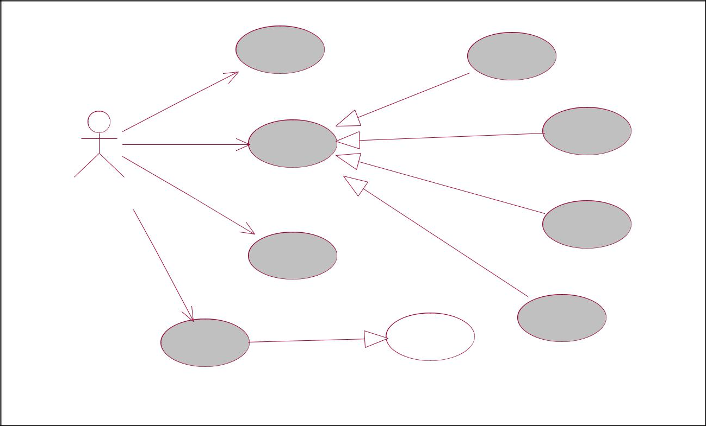

|  |  |  |  |  |
| --- | --- | --- | --- | --- |
|  | 选择语言 | | <<ext ends>> |  |
|  | 站点导航 |  |
|  |  |  |  |
|  |  |  | <<ext ends>> |  |
|  | 访问站点支持 | | FAQ |  |
| 用户( vi si t or ) | <<ext ends>> |  |
|  |  |  |
|  |  |  | <<ext ends>> |  |
|  |  |  | 站点服务规则 |  |
|  | 浏览行业政策法规 | | |  |
|  |  | <<uses>> |  |  |
|  |  |  | 发起人信息 |  |
|  | 浏览行业新闻 |  | 新闻提供服务( phase1) |  |
|  |  |  |  |
|  | 图 6-1 | 一般信息服务 Use Case | |  |

6.1.1 选择语言

用户进入主页后，首先要选择所使用的语言（简体、繁体、英文）。

用户注册后，所选择的语言自动存入该成员个性化描述文件。

阶段 0 不支持英文。如图 6-2 所示：

24

软件需求规格

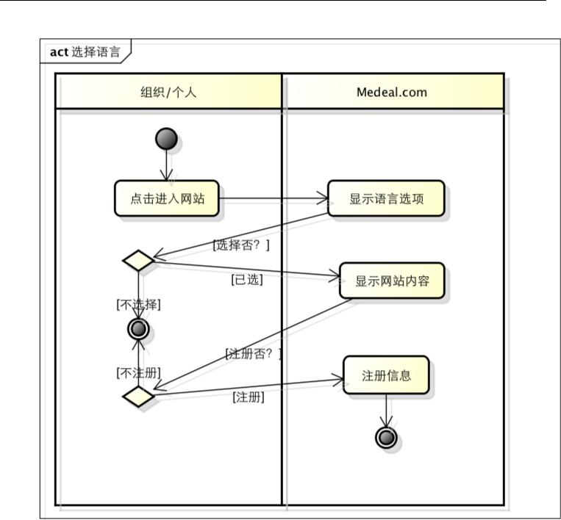

图 6- 2 选择语言

6.1.2 访问站点支持

用户可以浏览站点的支持和帮助信息。包括：站点导航、FAQ、站点服务规则，以及站点发起人和合作伙伴信息。如图 6-3 所示：

25

软件需求规格

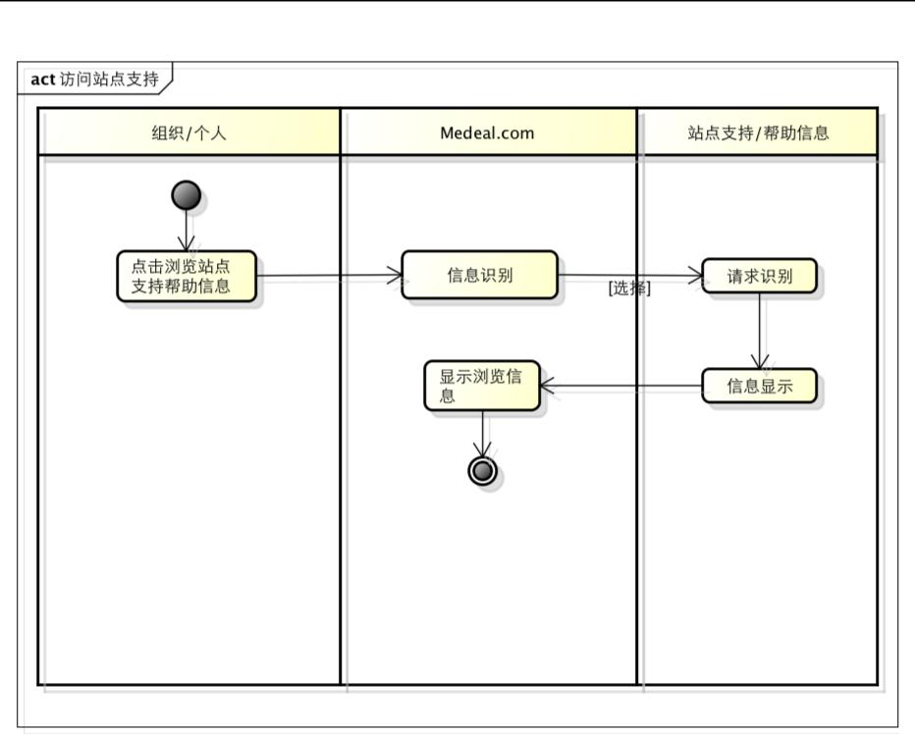

图 6- 3 访问站点支持

6.1.3 浏览行业政策法规

用户可以浏览国家和行业管理部门颁布的相关政策法规。

6.1.4 浏览行业新闻

给用户提供大陆、台湾、香港、美国的行业新闻。新闻获取方式可以是手工方式，也可以是通过第三方的新闻提供服务来自动获取。但在 0 阶段暂不使用自动获取方式，可以采用手工方式。在后续阶段可以使用自动方式来获取。

6.1.5 新闻提供服务

医疗信息商务平台与相关新闻服务提供商协商来使用他们的新闻自动获取服务。这种服务可以使医疗信息商务平台站点上发布的新闻自动地从第三方新闻提供商处获取，并发

26

软件需求规格



布在医疗信息商务平台站点上。此项服务暂时不提供。在以后阶段，与新闻服务提供者协商后，可能实现自动地更新行业新闻。

6.2 商业信息服务

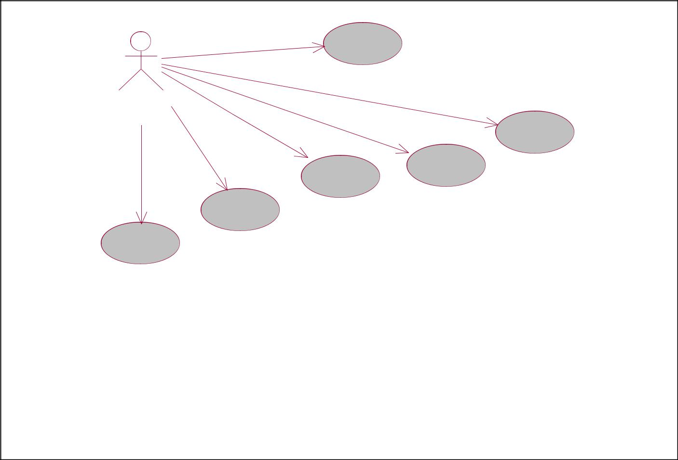

浏览专业文章

成员( r egi st er )

浏览成员信息

寻找成员

浏览个性化主页

浏览产品信息

<<uses>>

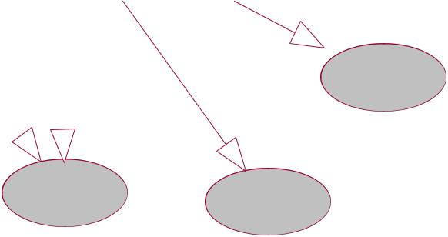

浏览拍卖品信息

<<uses>> <<uses>> <<uses>>

取得厂商信息

浏览详细信息 获取相关产品及信息

图 6-4 商业化信息用例图

27

软件需求规格



6.2.1 浏览专业文章

医疗信息商务平台站点还为用户提供一些医疗器械、设备领域的专业评论文章、摘要、论文、报告等。如图 6-5 所示：

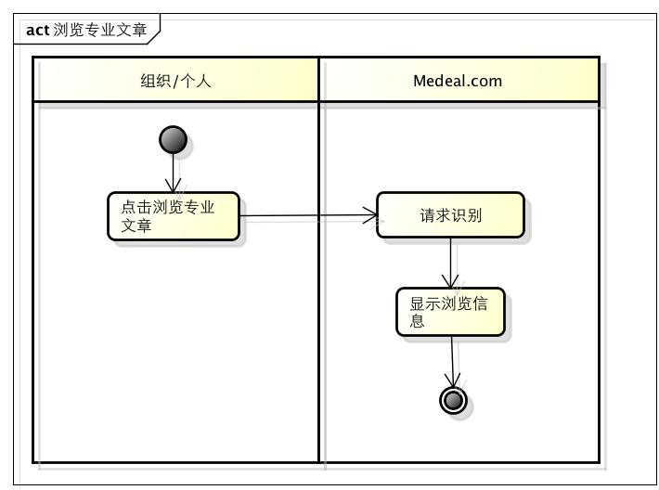

图 6- 5 浏览专业文章

6.2.2 浏览成员信息

查看站点注册成员信息，并通过链接访问成员站点，以了解社区邻里情况。

6.2.3 寻找成员

按买方、卖方寻找成员，在主页上显示成员名称、电话、传真、邮件地址。如图 6-6 所示：

28

软件需求规格

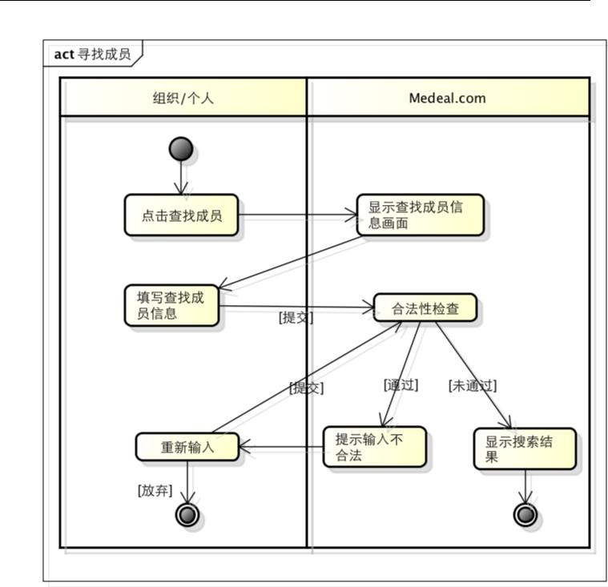

图 6- 6 寻找成员

6.2.4 浏览个性化信息

在医疗信息商务平台站点注册的成员可以在个性化页中浏览他自己定制的各项信息。包括：注册信息、组织信息。

6.2.5 浏览产品信息

该服务允许成员浏览产品目录中的产品详细信息和拍卖品信息。

29

软件需求规格



6.2.6 浏览详细信息

买方可以获取产品的详细信息，包括：价格、制造商、型号等信息。

6.2.7 取得相关产品及信息

买方可以获取与所查找的产品相关的产品的信息，所查找的产品可能需要与其他产品配合使用，这些配套产品指的就是“相关产品”。如图 6-7 所示：

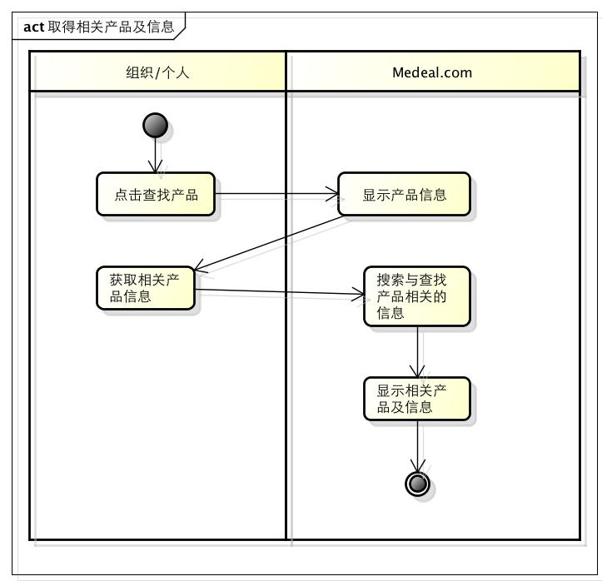

图

6- 7 取得相关产品及信息

6.2.8 浏览拍卖品信息

浏览拍卖品起拍时间、终止时间、拍品数量、起拍价格、现在价格，拍品状态、出价增量等。

30

软件需求规格



6.3 广告服务

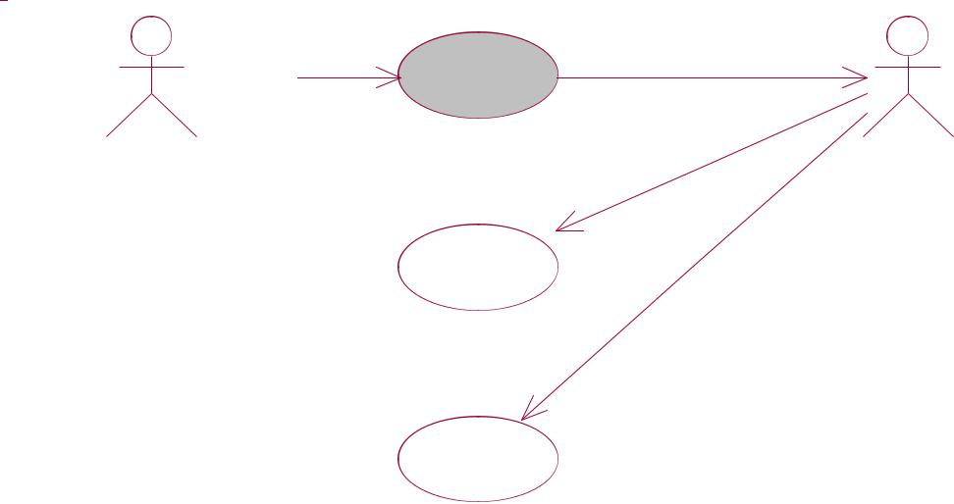

|  |  |  |  |
| --- | --- | --- | --- |
| 用户( vi si t or ) | 广告发布请求 | 站点管理员 |  |
|  |  |

处理广告请求

发布广告

图 6-8 广告服务用例图

6.3.1 广告发布请求

医疗信息商务平台站点成员可以请求在站点广告区发布分类广告。

广告内容(包括文字和图片)通过站点提供的界面填写，之后由站点管理员来负责处理。

1. 阶段中，广告将是静态的。在后续阶段可以考虑加入其它更生动的广告形式。

6.3.2 处理广告请求

站点管理员必须对成员广告发布请求中的文字、图片和连接进行审核，并对广告发布位置等进行处理。

6.3.3 发布广告

在站点管理员批准了广告后，该广告将会被显示在广告区中。但 0 阶段广告仅仅是静态的。如图 6-9 所示：

31

软件需求规格

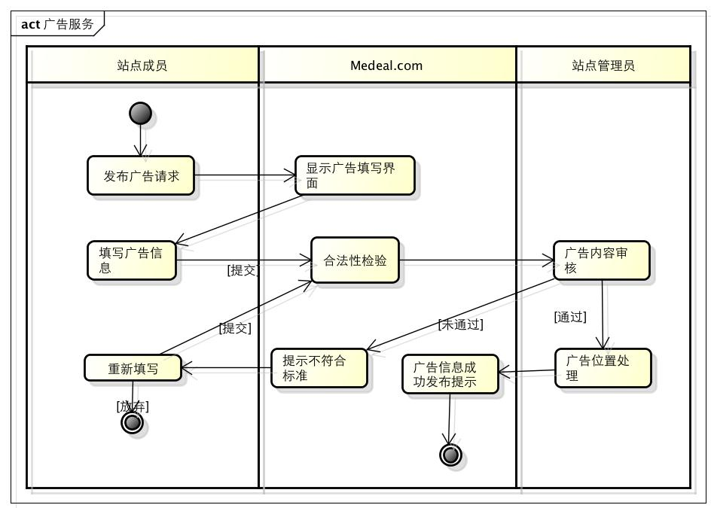

图 6-9 发布广告

32

软件需求规格



6.4 交流服务

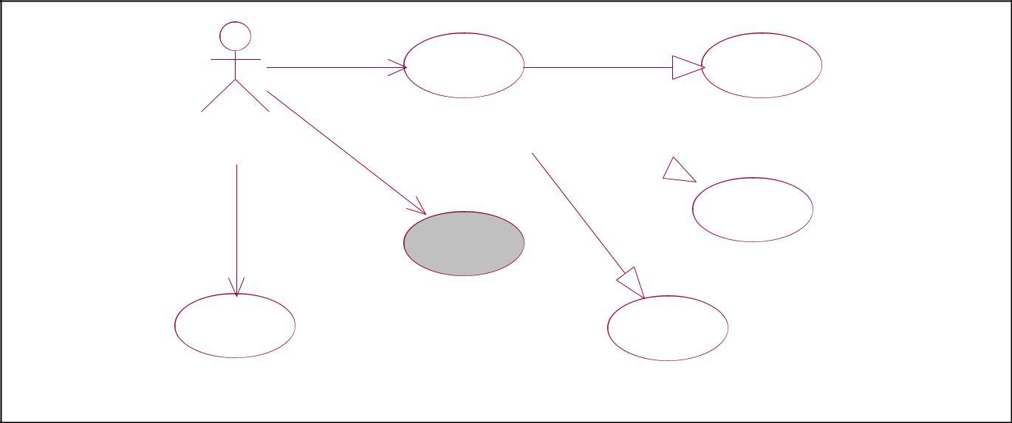

|  |  |  |  |
| --- | --- | --- | --- |
|  |  | <<uses>> |  |
| 成员(register) | 联系成员 | 使用email |  |
|  | <<uses>> |  |
|  |  |  |

<<uses>>

使用IP FAX

使用留言板

使用在线画板 使用IP电话

图 6-10 交流服务用例图

6.4.1 联系成员

成员选择联系其他成员，同时选定联系方法（email,ip phone, fax），站点自动初始化联系工具。如图 6-11 所示：

33

软件需求规格

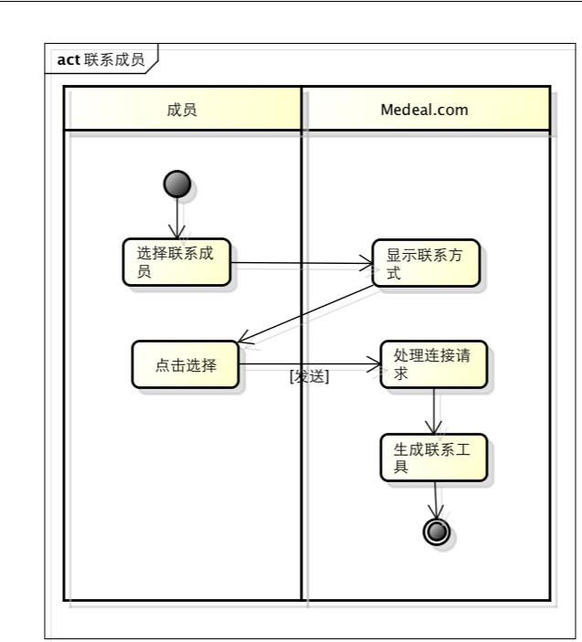

* 6-11 联系成员

6.4.2 使用 email

目的地址将自动的填入邮件发送地址。

34

软件需求规格



6.4.3 使用 IP FAX

提供使用 IP FAX 能力与成员交流。本方式是低成本的传送文档方式。

6.4.4 使用 IP 电话

提供使用 IP 电话与成员建立联系。提供一种低成本的长话方式。如图 6-12 所示：

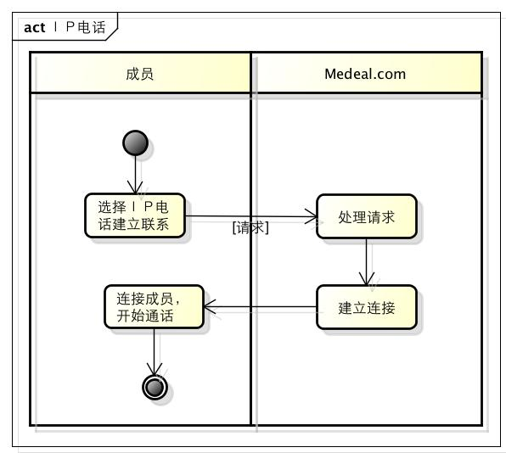

* 6-12 使用 IP 电话

35

软件需求规格



6.4.5 使用留言板

成员之间使用留言板与对方交换产品意见、额外要求、付款方式、求购信息反馈等信息。

1. **产品目录**

7.1 产品查找

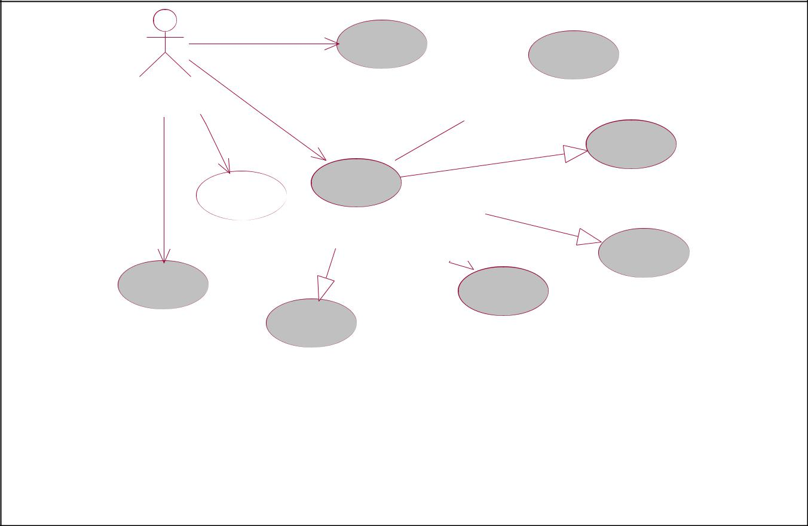

|  |  |  |
| --- | --- | --- |
| 用户( vi si t or ) | 选择产品类别 |  |
| 输入关键字 |  |
|  | <<uses>> |  |
|  | <<uses>> |  |
|  | 选择匹配方式 |  |

按关键字查询 <<uses>>

高级查询( phase 1) <<uses>>

选择查询范围

|  |  |  |
| --- | --- | --- |
| 浏览产品信息 | 执行查询 |  |
|  |  |
|  | <<uses>> |  |
| <<uses>> | 显示查询结果 |  |
| <<uses>> |  |
|  |  |

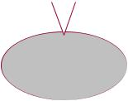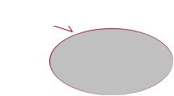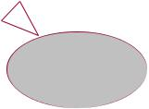

执行相关查询

注册提示 显示相关查询结果

图 7- 1 产品查找用例图

36

软件需求规格



7.1.1 选择产品类别

买方可以通过浏览并选择产品类别，按产品类别、子类别，来查找感兴趣的产品。比如：买方想买复印机，可以从产品目录中选择“办公设备”类，再选择“打印复印设备”类，然后接着选“复印设备”类，在“复 印设备”类产品目录中就可以找感兴趣的品牌的复印机设备了。如图 7-2 所示：

37

软件需求规格

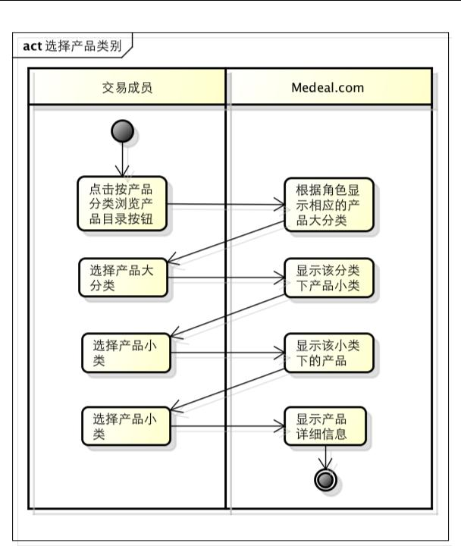

图 7- 2 产品类别选择

7.1.2 按关键字查询

* Use Case 提供买方按关键字查询产品的功能。买方必须输入关键字，然后可以选择关键字的匹配方式，可以选择查询范围，就可以执行查询，最后查询结果会显示出来。如图

7-3 所示：

38

软件需求规格

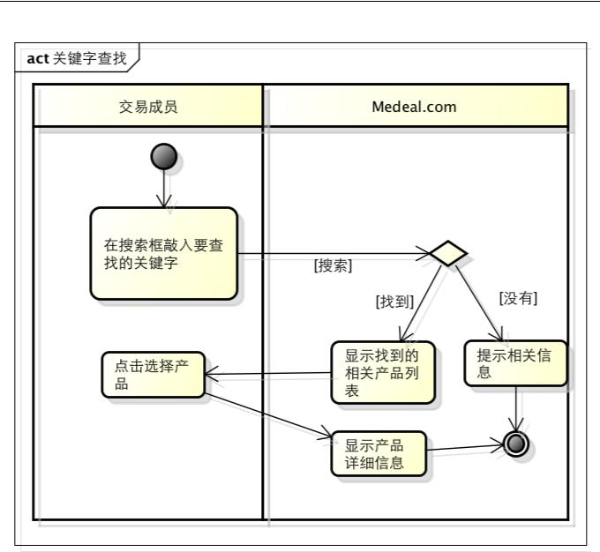

图 7- 3 关键字查找

7.1.3 选择匹配方式

* Use Case 可以加强关键字查询的精确性。关键字匹配的方式包括：精确匹配、居中、居左、位于末尾。如图 7-4 所示：

39

软件需求规格

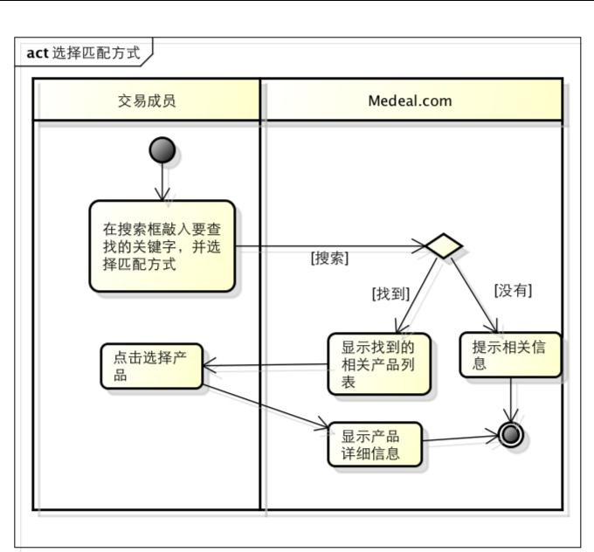

图 7- 4 选择匹配方式

7.1.4 选择查询范围

* Use Case 可以缩小关键字查询的精确性。关键字匹配的方式包括：精确匹配、居中、居左、位于末尾。

7.1.5 执行查询

本 Use Case 提供了用指定关键字查找产品的功能。

40

软件需求规格



7.1.6 执行相关查询

执行查询选定产品的相关信息，如：产品配套设备、产品应用场所等。

7.1.7 高级查询

提供按类别，产品属性查询。0 阶段暂不提供此项功能，在后续阶段可以考虑加入。

7.1.8 注册提示

用户选择产品，查看产品详细信息时，给出注册提示。如图 7-5 所示：

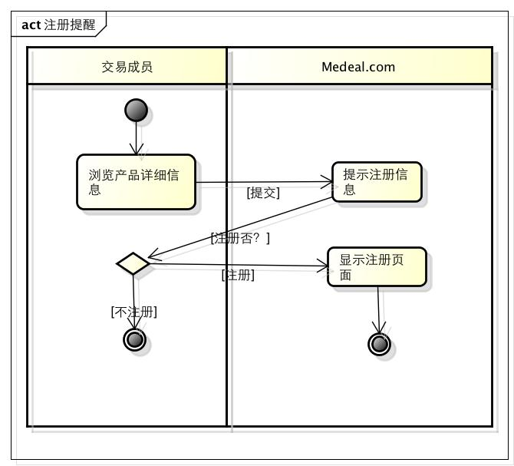

图 7- 5 注册提醒

41

软件需求规格



7.2 产品发布及更新

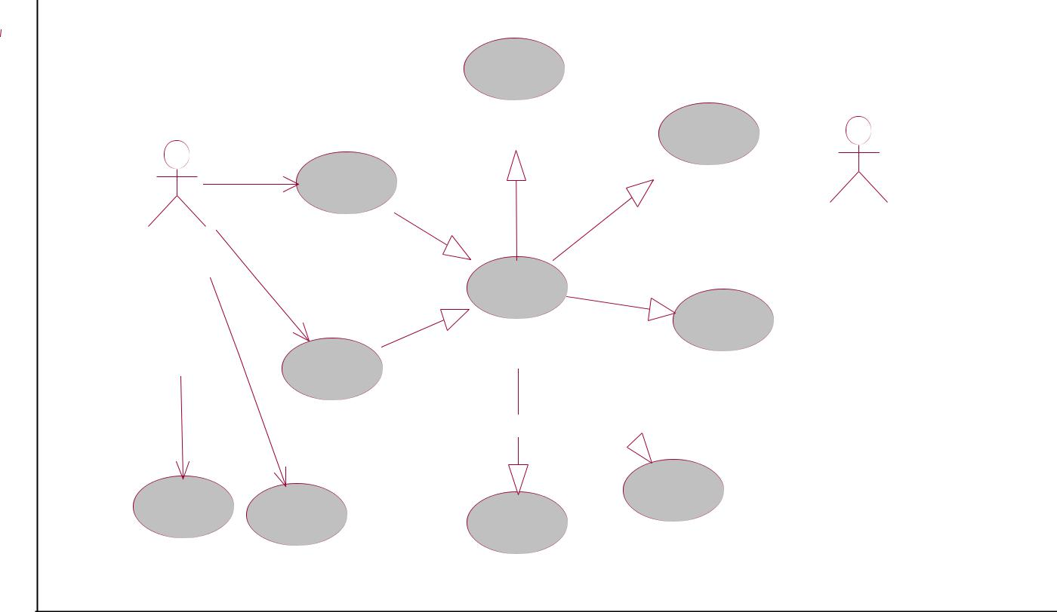

|  |  |  |  |  |
| --- | --- | --- | --- | --- |
|  |  | 提供产品描述 |  |  |
|  | <<uses>><<uses>> | | 提供产品图片 |  |
|  | 站点管理员 |  |
| 卖方 | 增加产品 | <<uses>> |  |
|  |  |  |
|  |  |  |  |



<<uses>>

<<uses>> 编辑产品信息

更改产品信息 <<uses>>

选择分类

<<uses>>

发布产品信息

提供产品选项

提供拍卖品 提交

提供相关产品

图 7- 6 产品发布及更新用例图

7.2.1 增加产品

* + Use Case 为卖方提供了在医疗信息商务平台站点上增加新的产品或服务的功能。如
* 7-7 所示：

42

软件需求规格

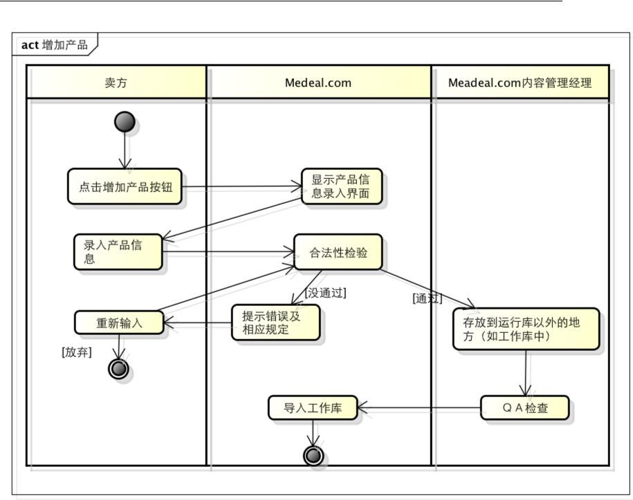

图 7- 7 增加产品

7.2.2 更改产品信息

由于误操作或产品信息变化，卖方可在增加产品后任何时间内更改产品信息，包括：产品描述、图片、类别、产品选项以及相关产品等。如图 7-8 所示：

43

软件需求规格

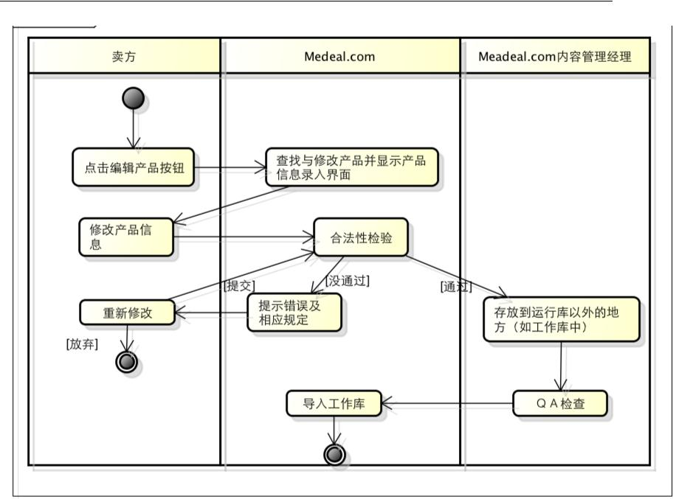

图 7- 8 更改产品信息

7.2.3 提供产品选项

卖方提供的产品可能有某些选项。例如： 镊子有不同长度、用法、形状，这些特征要被作为选项列出。

7.2.4 提供相关产品

卖方提供的产品可能需要与其他产品配合使用，这些配套产品要被列出。

7.2.5 发布产品信息

站点管理员批准新增加或更改的产品信息发布到站点上。如图 7-9 所示：

44

软件需求规格

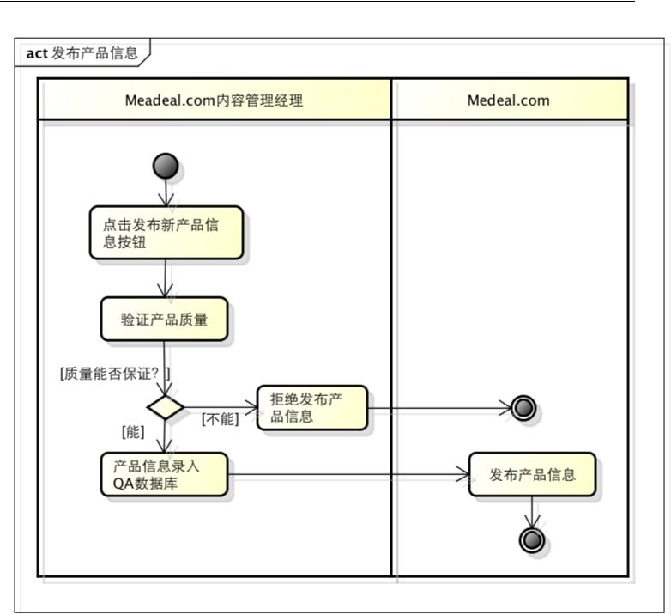

图 7- 9 发布产品信息

7.2.6 提交

卖方将新增产品或更改的产品信息提交到 content 工作库中。如图 7-10 所示：

45

软件需求规格

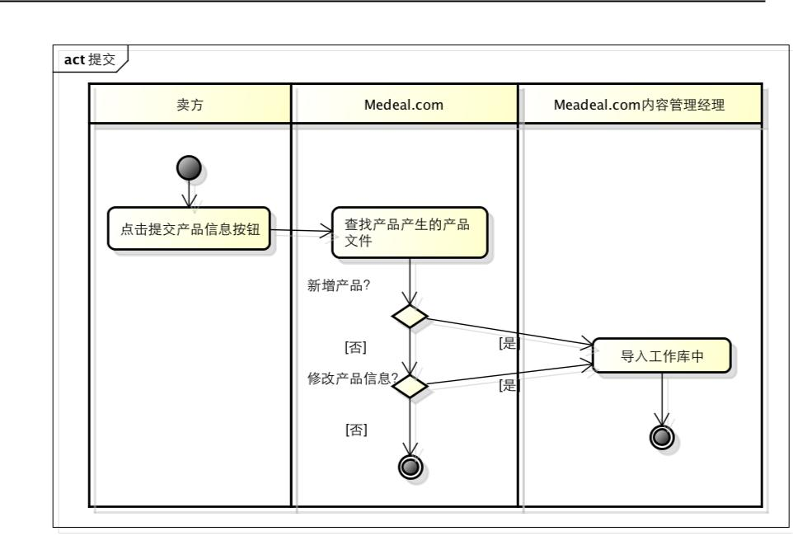

图 7- 10 提交产品信息

7.2.7 提供拍卖品

编辑拍卖品信息，产品名称、图片、描述，起拍日期，起拍价格，出价增量，终止时间，数量。如图 7-11 所示：

46

软件需求规格

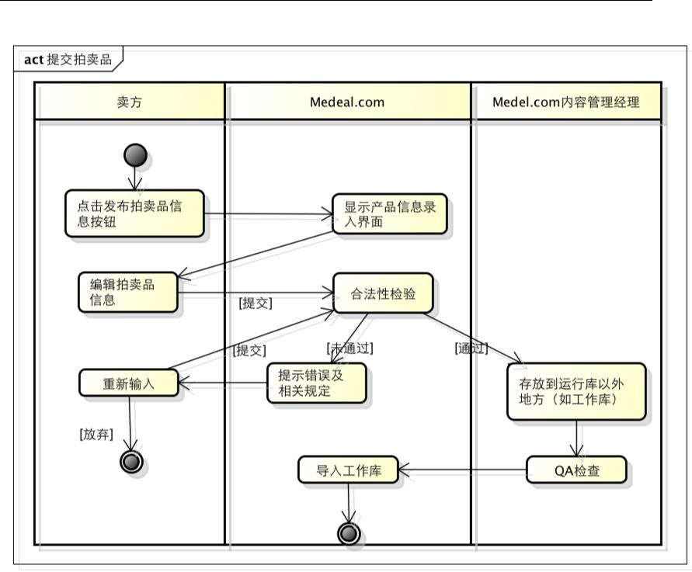

图 7- 11 提交拍卖品

47

软件需求规格



7.3 求购服务

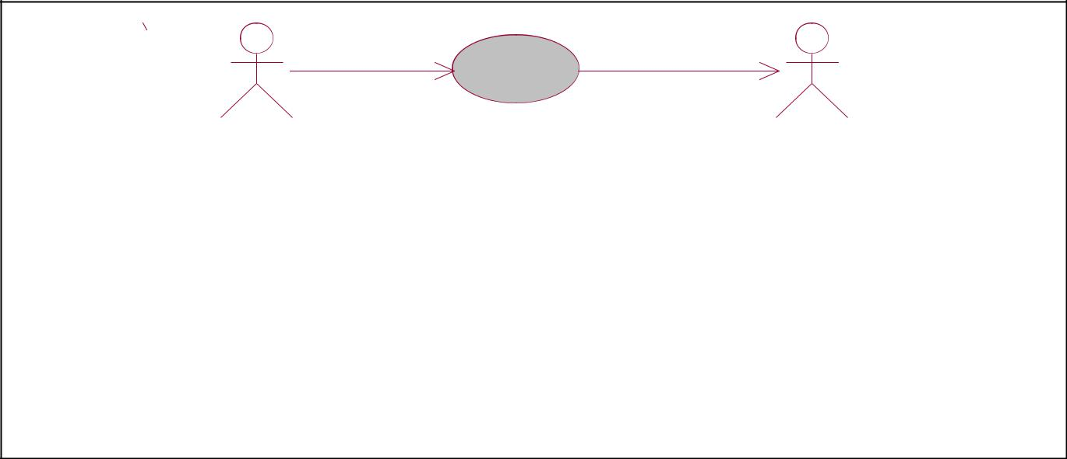

|  |  |  |  |
| --- | --- | --- | --- |
| 买方 | 发出求购信息 | 站点管理员 |  |
|  |  |



浏览求购信息

卖方

反馈

图 7- 12 求购服务用例图

7.3.1 发出求购信息

提供买方在未查找到满意的产品时，可以将求购信息发送给站点管理员。求购信息包括：

产品类别，产品名称，产品详细描述。如图 7-13 所示：

48

软件需求规格

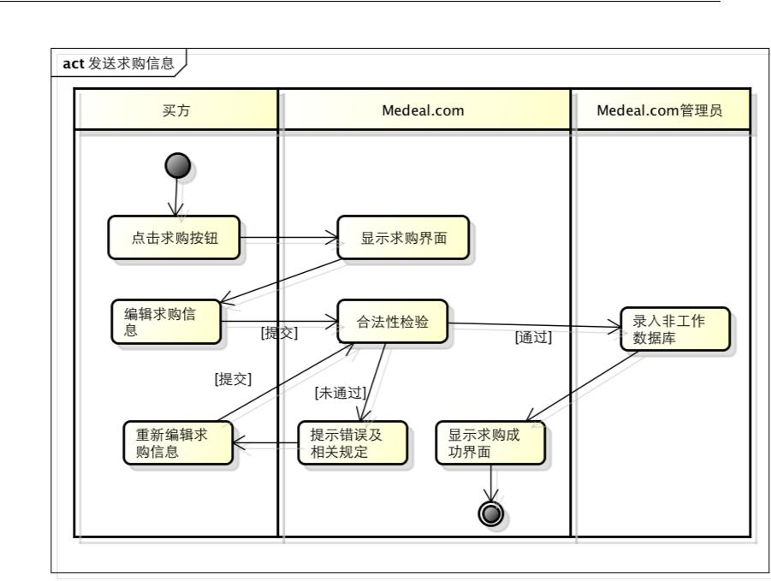

图 7- 13 发送求购信息

7.3.2 浏览求购信息

卖方在自己的个性化主页中浏览自己定制的求购信息。如图 7-14 所示：

49

软件需求规格

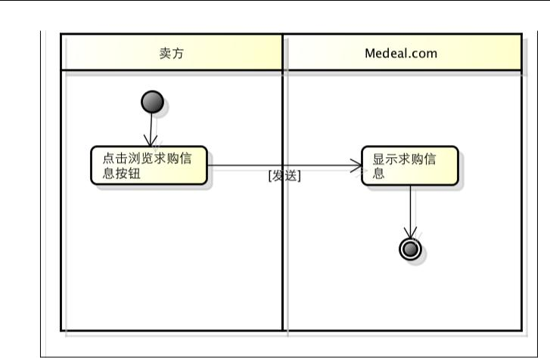

图 7- 14 浏览求购信息

7.3.3 反馈

卖方对求购信息有兴趣，可以利用留言板将反馈信息传送给买方。如图 7-15 所示：

50

软件需求规格

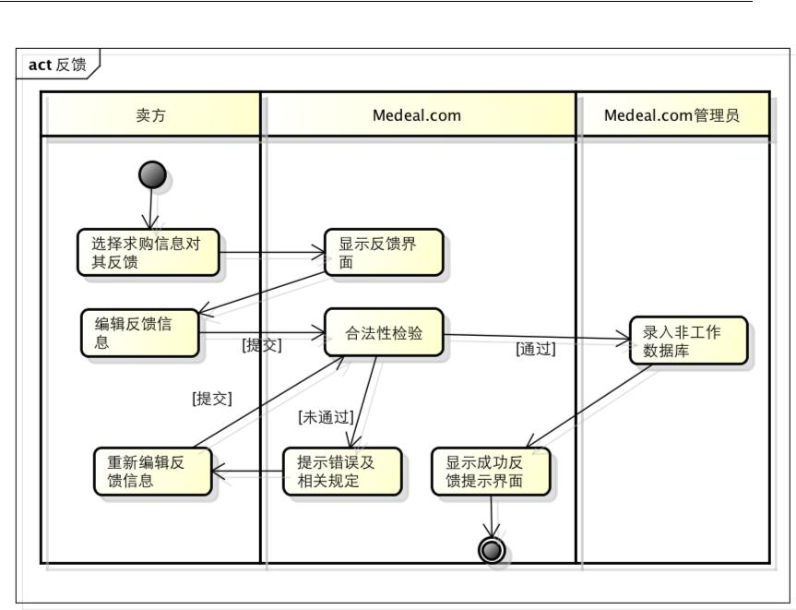

* 7- 15 反馈

1. **后端事务管理**

51

软件需求规格



8.1 注册管理

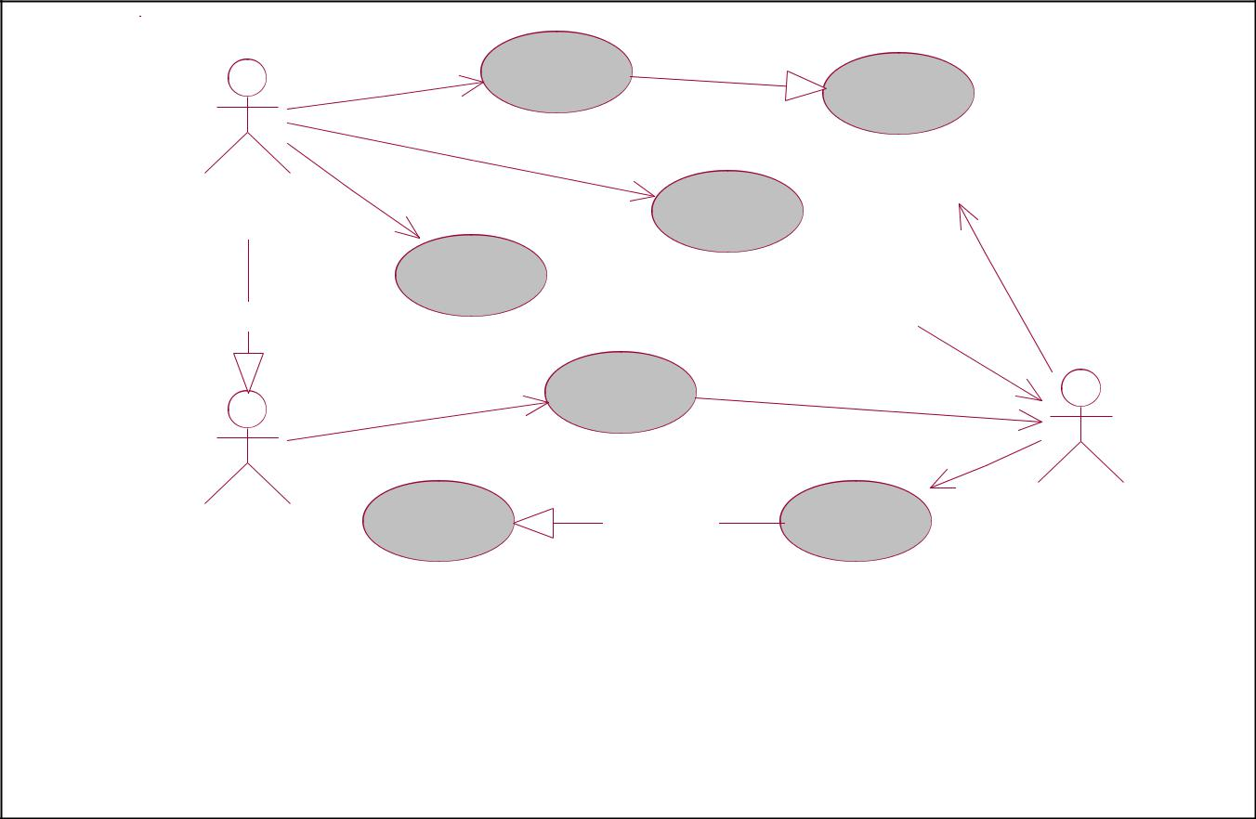

|  |  |  |  |
| --- | --- | --- | --- |
|  | <<uses>> |  |  |
|  | 用户登录 | 提供登录帮助 |  |
|  |  |  |
| 成员( r egi st er ) |  |  |  |
| <<ext ends>> | 修改注册信息 | |  |
|  |  |  |
|  | 个性化定制 |  |  |
|  | 用户注册 |  |  |
| 用户( vi si t or ) | <<uses>> | 站点管理员 |  |
|  |  |  |
|  | 增加新成员 | 批准注册信息 |  |
|  | <<uses>> |  |  |



更新成员注册信息

图 8- 1 注册管理用例图

8.1.1 用户注册

用户有机会通过注册成为医疗信息商务平台站点成员。注册信息将被自动发给站点管理员，由他来审批该注册申请。

8.1.2 批准注册信息

站点管理员检查并认证注册信息，并接受成员注册信息。

成员对自己的注册信息修改后，也要经站点管理员检查并认证。

52

软件需求规格



8.1.3 增加新成员

新成员的注册信息被站点管理员批准后，注册信息被保存起来，同时，新成员的身份就生成了。这时会通过 EMAIL 方式通知，注册成功的用户。如图 8-2 所示：

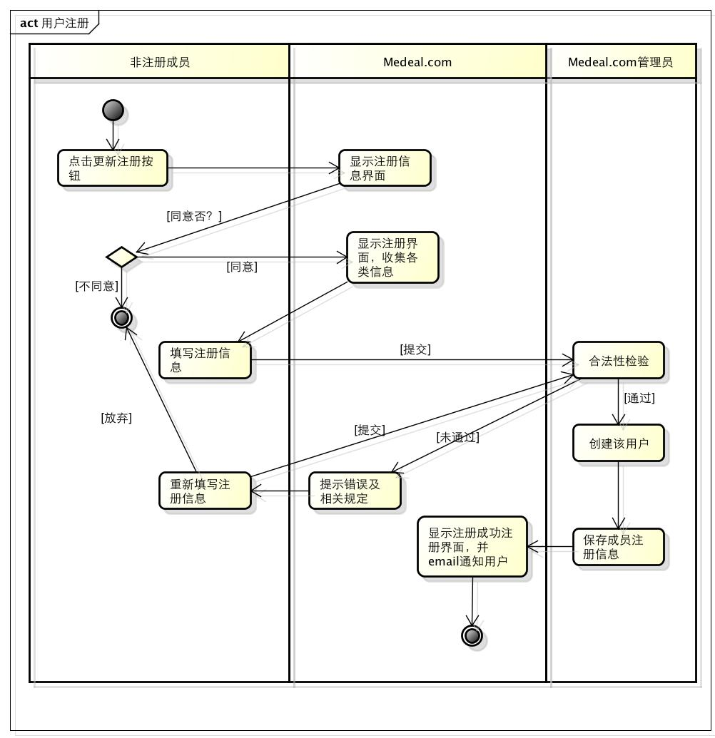

图 8- 2 用户注册

53

软件需求规格



8.1.4 修改注册信息

成员可以随时修改自己的注册信息，但修改后的注册信息要经过站点管理员的批准才可生效。

8.1.5 更新成员注册信息

经过检查、认证的注册信息将会被自动保存起来，同时，通过 EMAIL 方式通知该成员注册信息的更新。如图 8-3 所示：

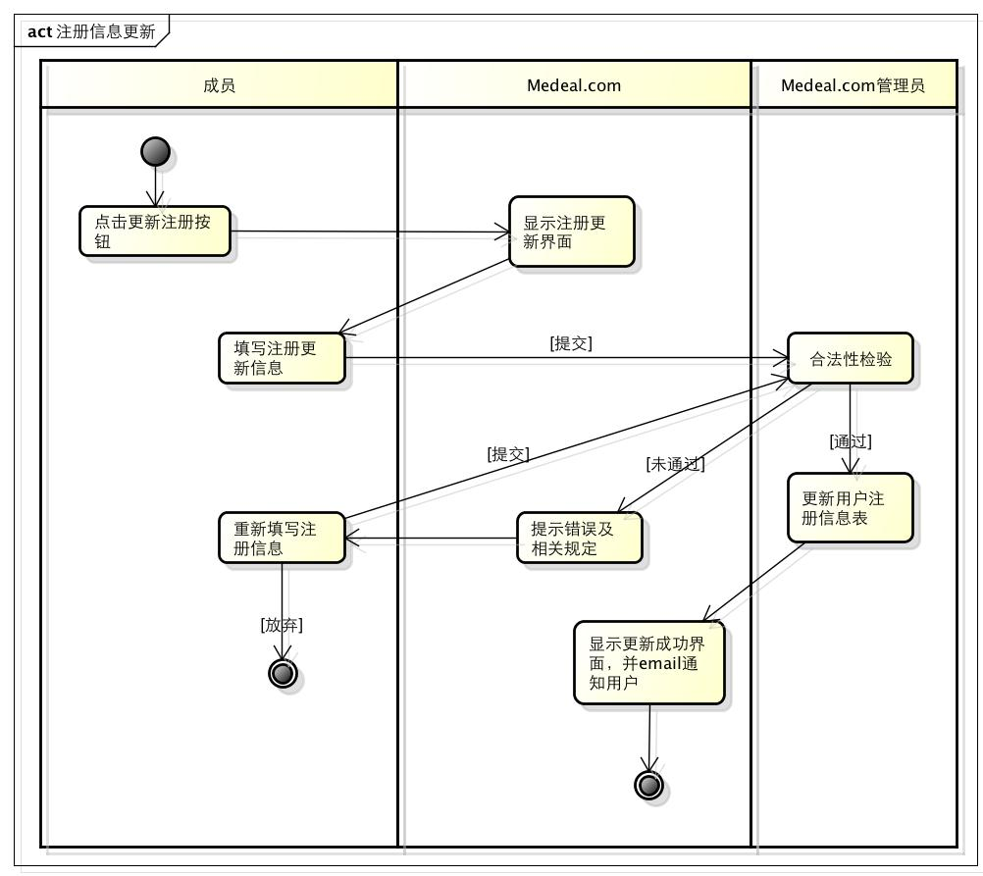

图 8- 3 注册信息更新

54

软件需求规格



8.1.6 个性化定制

* Use Case 给站点管理员提供个性化定制能力。可定制热卖、新闻、新产品介绍/公告、专业文章/报告、产品目录服务等。成员登录后所在的个性化工作空间，就是根据个性化定制信息而生成的。如图 8-4 所示：

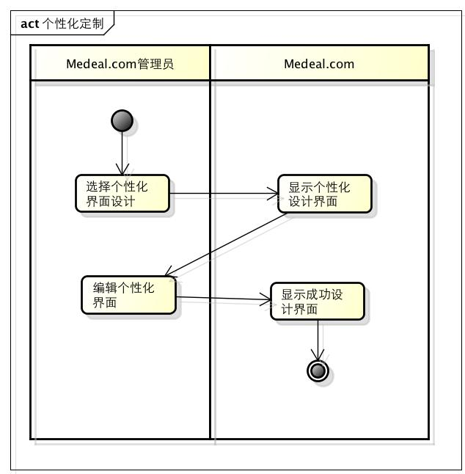

图 8- 4 个性化定制

8.1.7 用户登录

在医疗信息商务平台站点注册成功的用户，就拥有了成员身份。输入“用户名”、“口令”

55

软件需求规格



就可以登录进入自己的个性化工作空间。如图 8-5 所示：

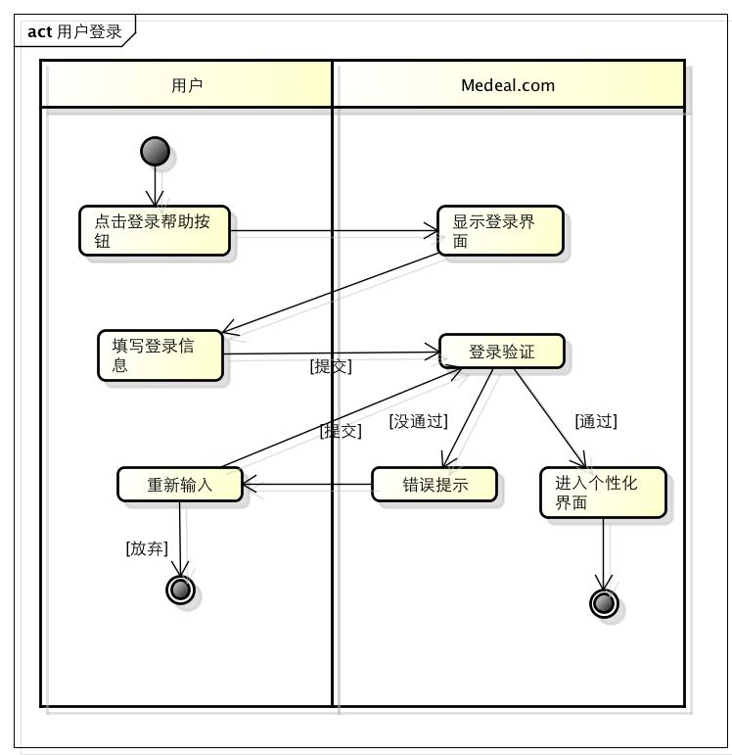

图 8- 5 用户登录

8.1.8 提供登录帮助

在成员登录时，如果忘记用户 ID 或口令导致登录失败，可以通过站点提示，来取得 ID 或口令，获得相关的帮助。如图 8-6 所示：

56

软件需求规格

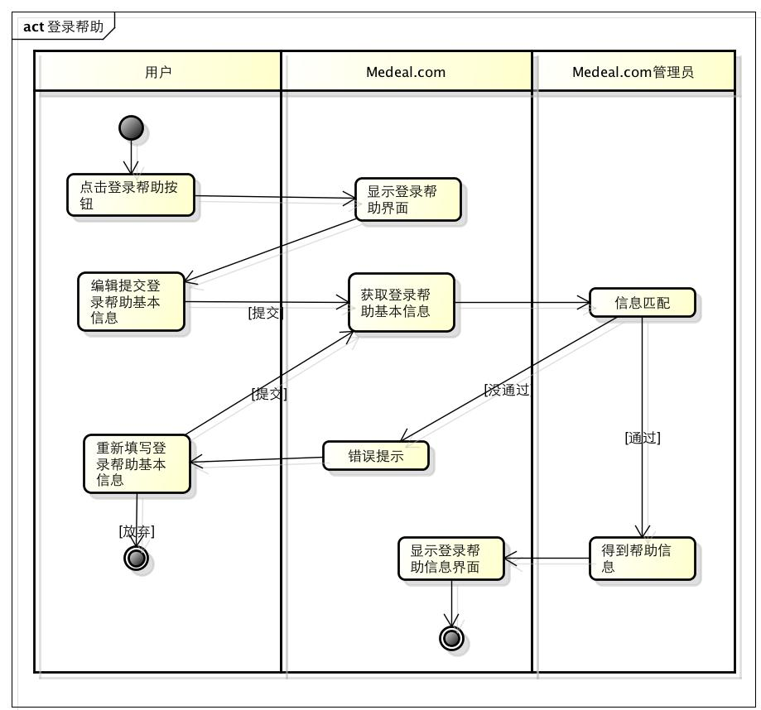

图 8- 6 登录帮助

57

软件需求规格



8.2 站点系统管理



查看站点统计信息

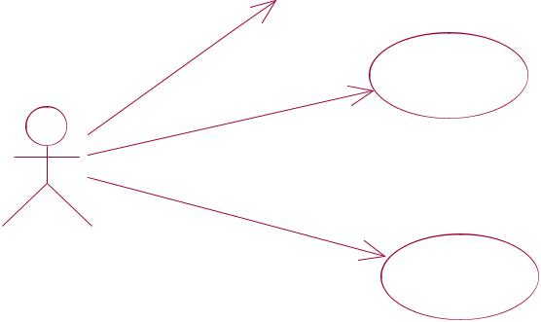

查看站点日志

站点管理员



查看站点报警

执行站点管理工作

图 8- 7 站点系统管理用例图

8.2.1 查看站点统计信息

站点管理员可以查看站点相关的统计信息，了解站点的访问情况。如图 8-8 所示：

58

软件需求规格

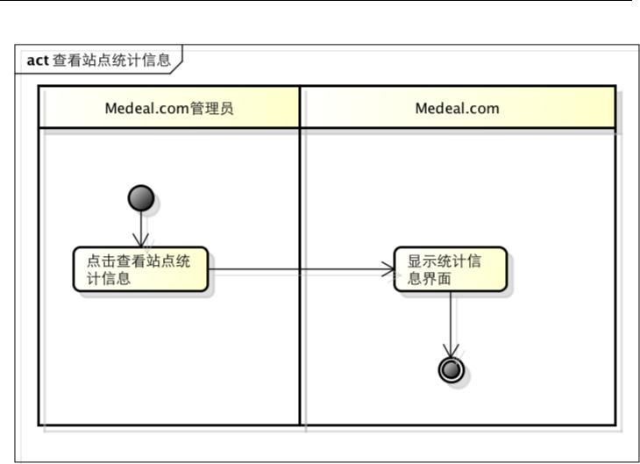

图 8- 8 查看站点统计信息

8.2.2 查看站点日志

在站点出现故障时，站点管理员可以访问系统日志，来识别系统故障。

8.2.3 查看站点报警信息

站点中的关键 Server 以及其它资源在出现异常情况时，会产生相应的报警信息。这些报警信息将被实时地显示，便于管理员及时地采取适当措施。如图 8-9 所示：

59

软件需求规格

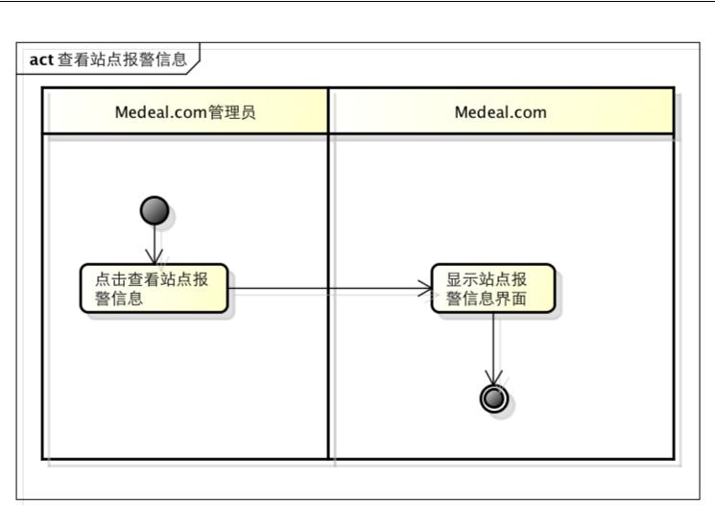

图 8- 9 查看站点报警信息

8.2.4 执行站点管理工作

* Case 包含了站点管理员必须要做一些日常维护和管理工作，这些工作包括：备份、系统资源管理、性能调节等。

60

软件需求规格



1. **交易事务服务**

9.1 采购单

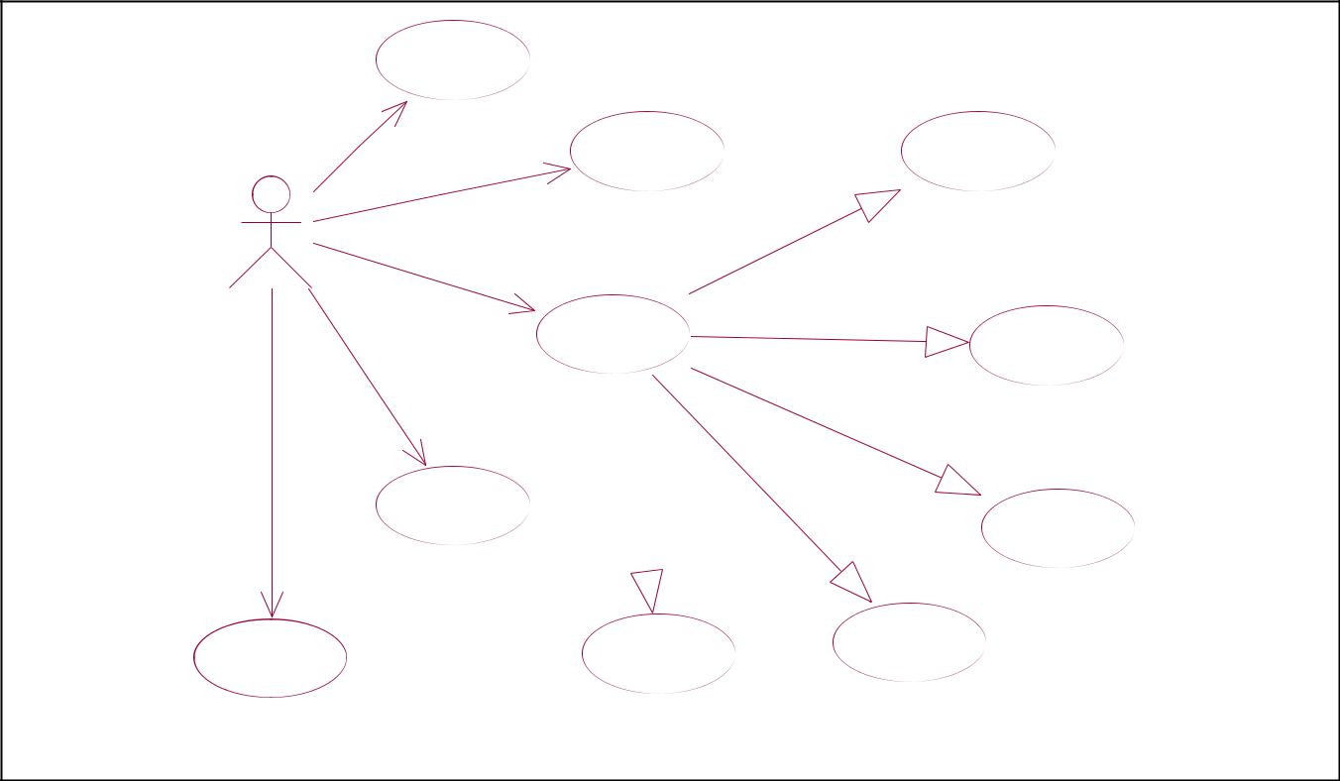

|  |  |  |  |  |
| --- | --- | --- | --- | --- |
|  | 放入购物单 |  |  |  |
|  | 选择采购单<<uses>> | | 修改采购单内容 |  |
| 买方 |  | <<uses>> |  |  |
|  | 查看采购单 | <<uses>> | 保存采购单 |  |
|  |  |  |
|  |  |  |  |
|  | <<uses>> | <<uses>> |  |  |
|  |  |  |  |
| 结束购物(Check Out) | |  | 克隆采购单 |  |
|  |  |  |  |
| 新建采购单 | 删除采购单 | 修改采购单信息 | |  |
|  |  |  |

图 9- 1 采购图用例图

9.1.1 选择采购单

如果买方已经拥有多个采购单，那么他/她就可以设定一个“活动的”采购单。

如果是第一次购物，将自动被分配一个采购单。如图 9-2 所示：

61

软件需求规格

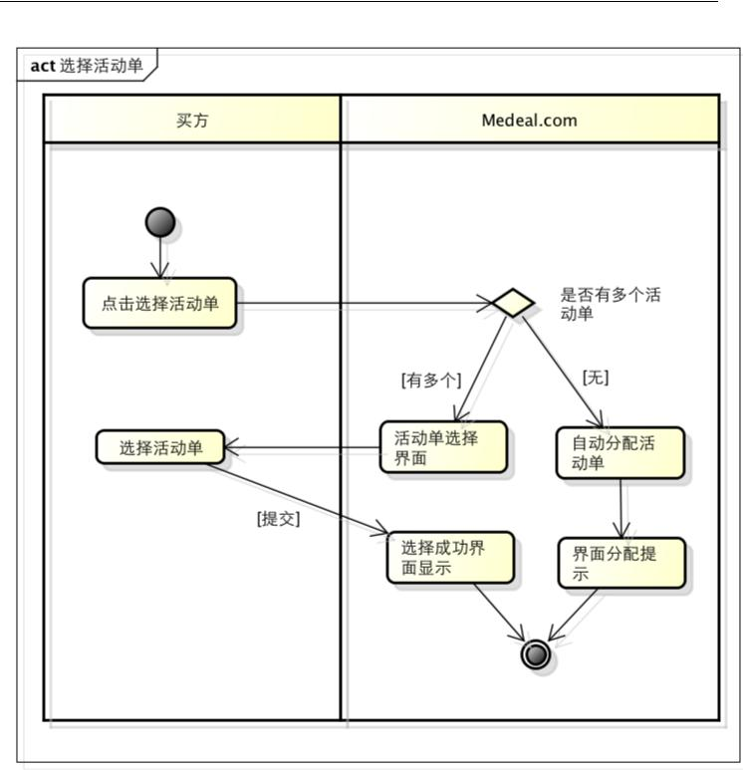

图 9- 2 选择活动单

9.1.2 新建采购单

在登录之后，买方可以选择建立采购单，无论其是否已有采购单。新建的采购单缺省是“活动”的。此次购物，均放入该新建的采购单中。当然，也可以选择别的采购单作为此次购物所用的采购单。如图 9-3 所示：

62

软件需求规格

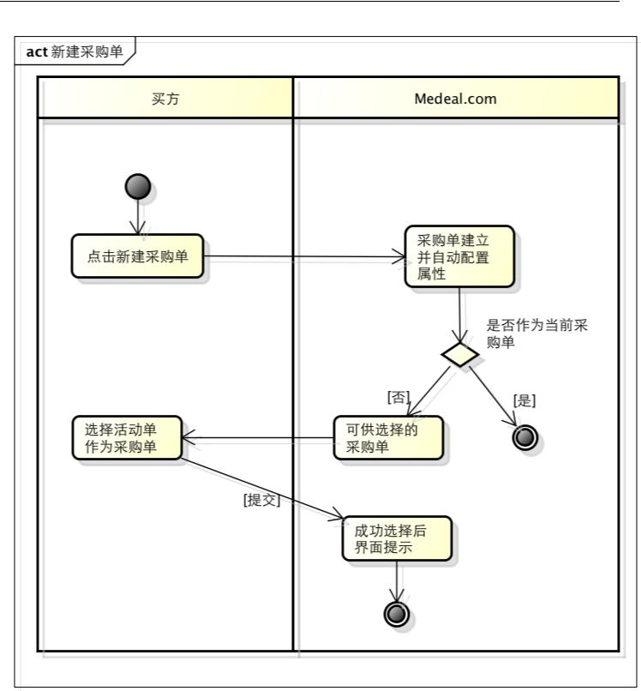

图 9- 3 新建采购单

9.1.3 放入采购单

买方将选中的产品(有标价和询价的)放入当前活动的采购单。如图 9-4 所示：

63

软件需求规格

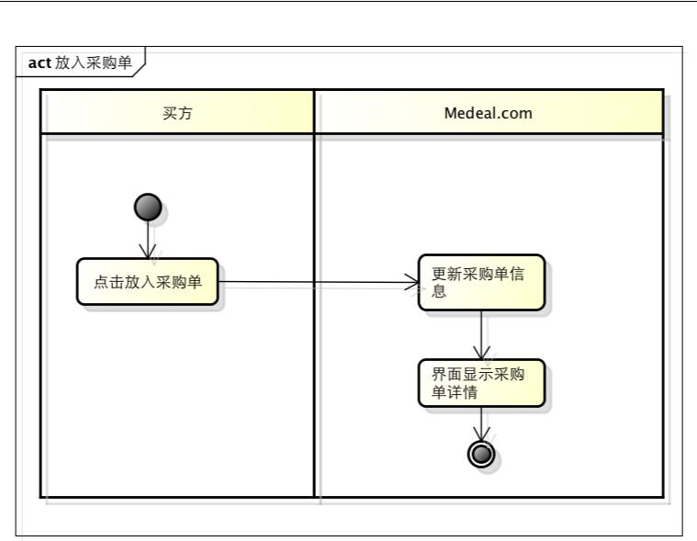

图 9- 4 放入采购单

9.1.4 查看采购单

提供成员查看现有采购单能力。“打开”采购单，可以进行一系列相关的操作，包括：

修改采购单内容、修改采购单信息、保存采购单、删除采购单、克隆采购单。如图 9-5 所示：

64

软件需求规格

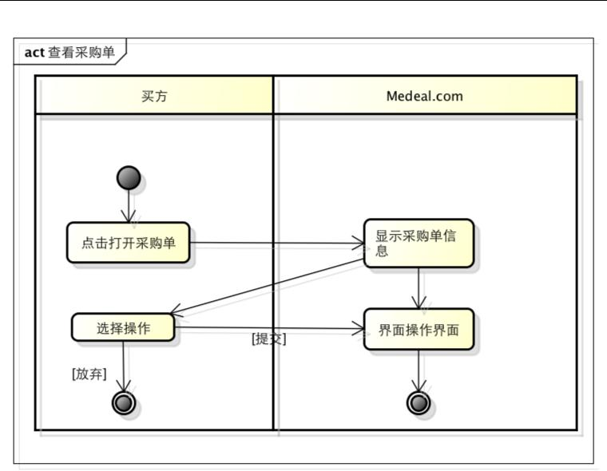

图 9- 5 查看采购单

9.1.5 修改采购单内容

买方可以修改采购单中现有商品的数量，或者从采购单中删除某些商品。如图 9-6 所示：

65

软件需求规格

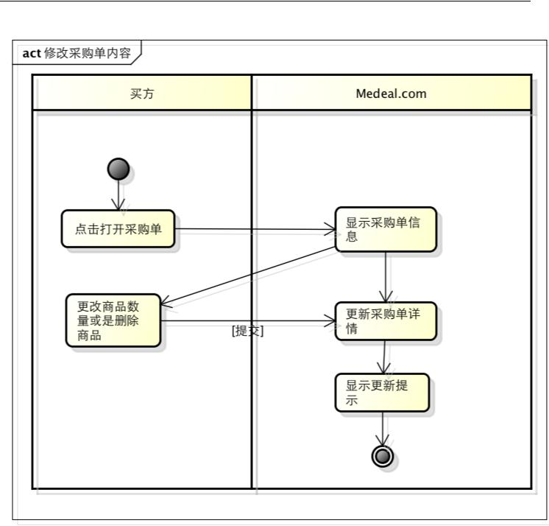

图 9- 6 修改采购单内容

9.1.6 修改采购单信息

买方可以修改采购单的名称，采购单拥有者的名字，以及购买组织的信息。

9.1.7 保存采购单

买方可以将采购单现有状态和信息保存起来，以便下次登录本站点时，继续进行交易。

如图 9-7 所示：

66

软件需求规格

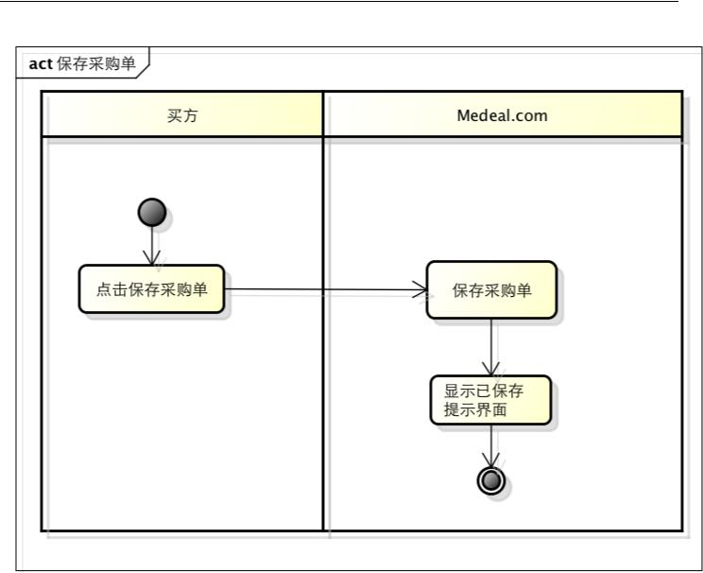

图 9- 7 保存采购单

9.1.8 克隆采购单

买方可以克隆现在正用的采购单。

9.1.9 删除采购单

买方可以删除属于自己的采购单。

当删除未提交的采购单时，采购单会被永久地删除；当删除已提交的采购单时，仅被标

识为"删除"，并未从系统内删除，买方可以克隆该采购单。如图 9-8 所示：

67

软件需求规格

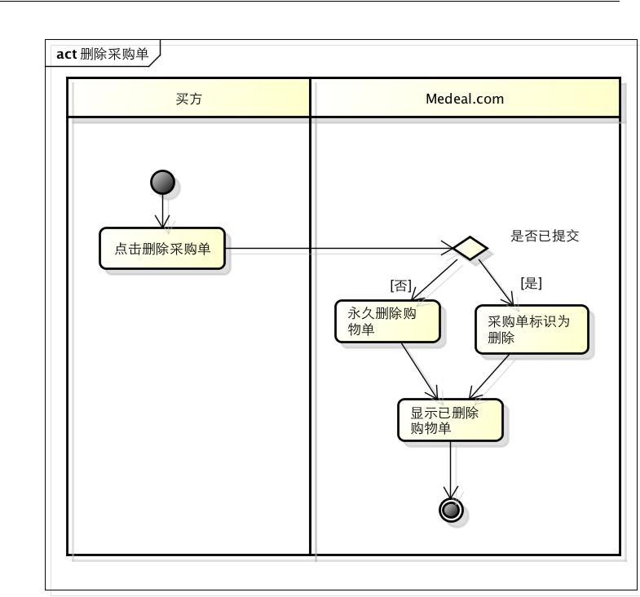

图 9- 8 删除采购单

9.1.10 结束购物(Check Out)

在完成购物之后，需要填写订单(购买的和/或询价的)。如图 9-9 所示：

68

软件需求规格

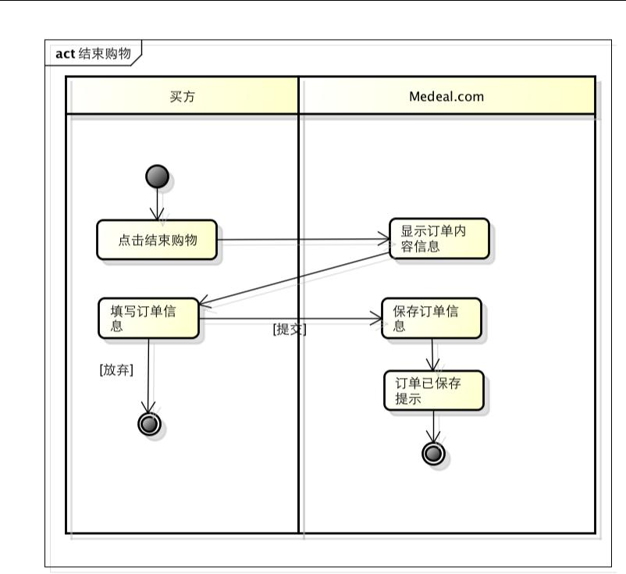

图 9- 9 结束采购

69

软件需求规格



9.2 订单/RFQ 管理

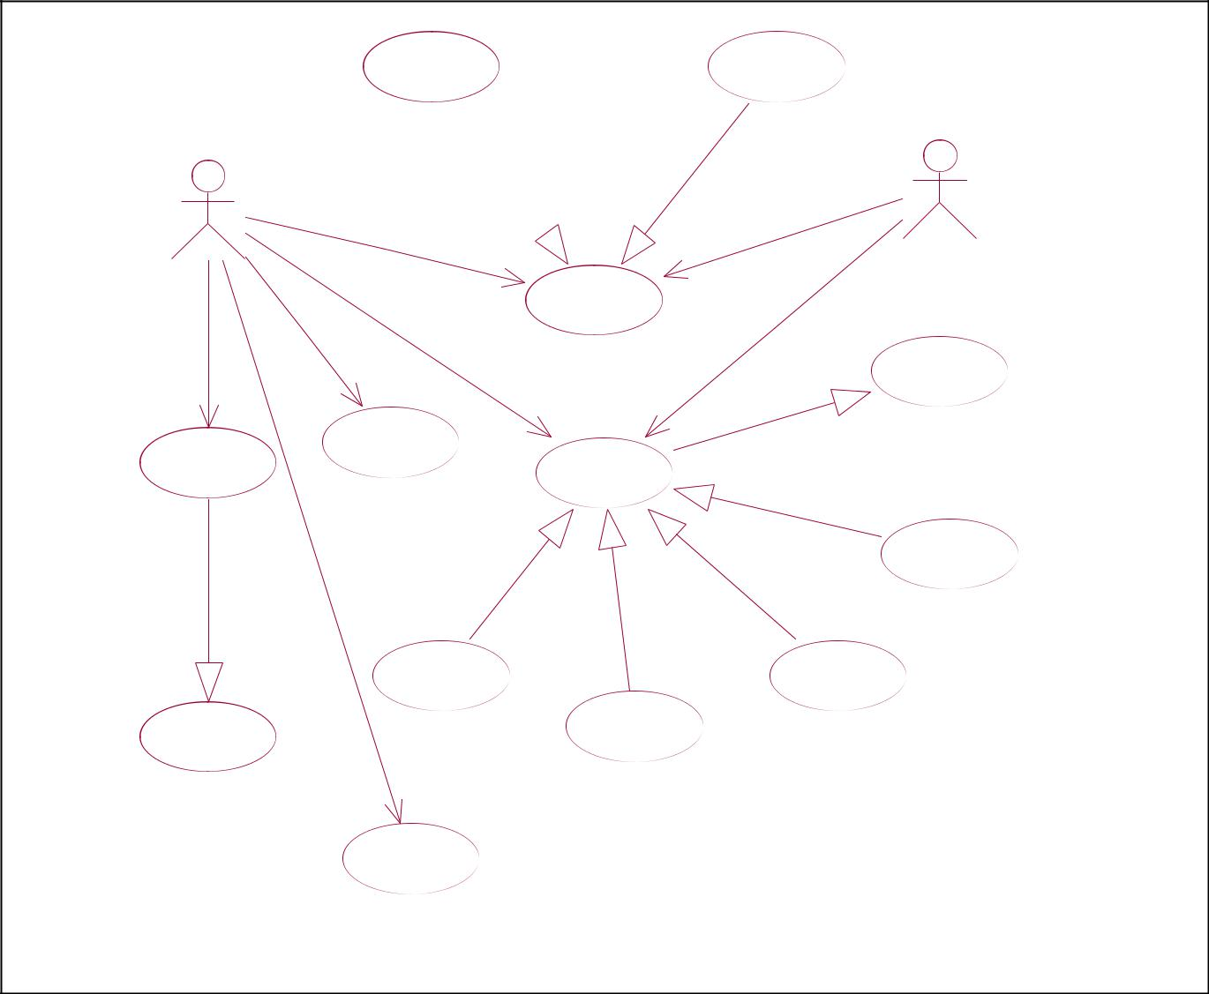

查看购买订单/RFQ 查看销售订单

<<extends>> <<extends>>

|  |  |  |  |  |
| --- | --- | --- | --- | --- |
| 买方 |  |  | 卖方 |  |
|  |  |  |  |
|  |  | 查看订单/RFQ |  |  |
|  |  | <<uses>> | 使用留言板 |  |
|  | 填写订单/RFQ |  | <<extends>> |  |
| 提交订单/RFQ |  |  |  |
|  | 订单处理 |  |  |
|  |  |  |  |
| <<uses>> | <<extends>> | <<extends>> | |  |
|  |  | <<extends>> | 拒绝订单 |  |
|  |  |  |  |
|  | 接受订单 |  | 订单未决 |  |
| 传递订单/RFQ |  | 改变订单 |  |  |
|  |  |  |  |

保存订单/RFQ

* 9- 10 订单/RFQ 管理用例图

9.2.1 填写订单/RFQ

买方需要填写付款方式，运输方式、到港地点、合同号。

70

软件需求规格



9.2.2 提交订单/RFQ

买方在填写完订单后，就可以把订单提交出去。

9.2.3 传递订单/RFQ

在买方提交订单后，站点系统将根据订单中购买产品是有定价的和/或需询价的，来自动生成订单/RFQ，并把订单/RFQ 分别"传递"给订单中涉及的各产品卖方。

各卖方可以通过查看销售订单看到相应的订单。如图 9-11 所示：

71

软件需求规格

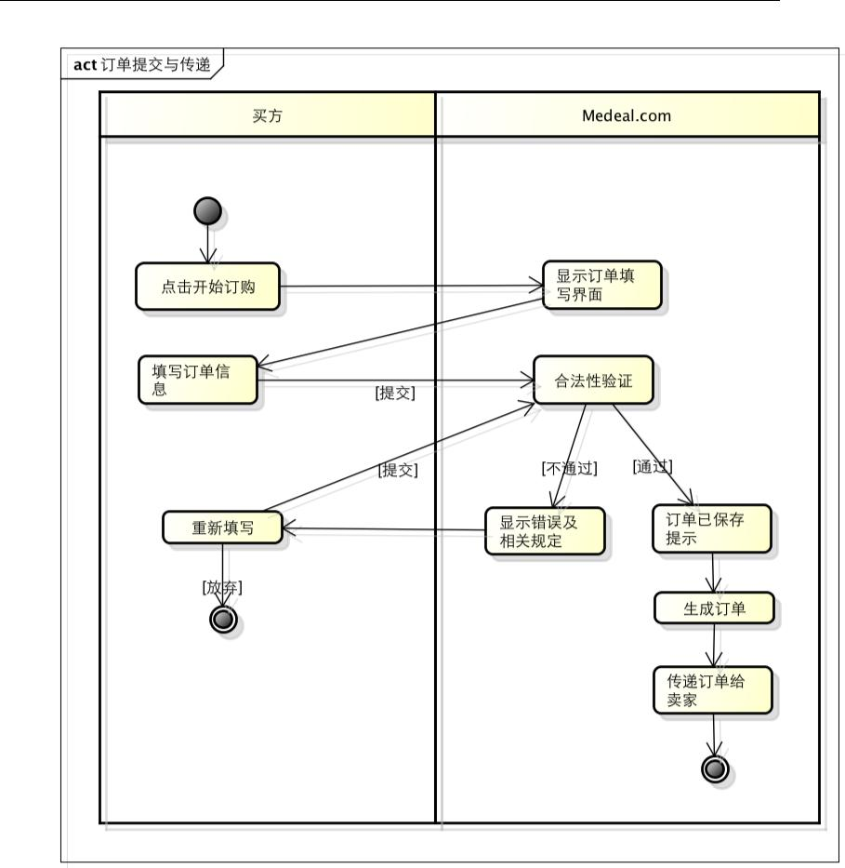

图 9- 11 订单提交与传递

9.2.4 查看订单/RFQ

买方在填写完订单并提交后，就可以随时查看购买订单/RFQ。

卖方在接到订单/RFQ，对订单做出响应后，就可以随时查看销售订单。如图 9-12,9-13 所示：

72

软件需求规格

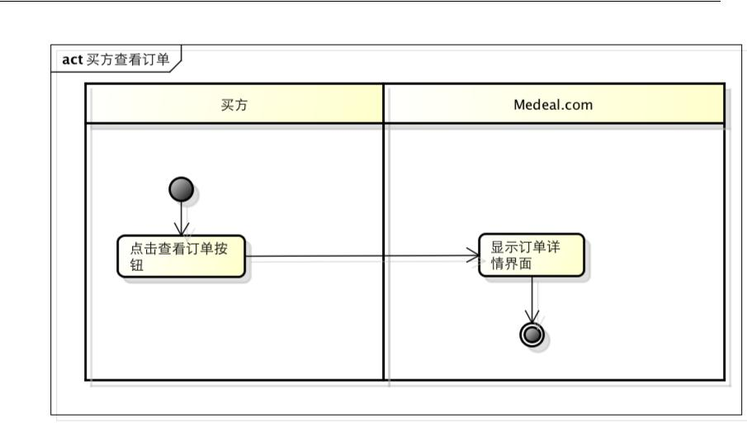

图 9- 12 买方查看订单

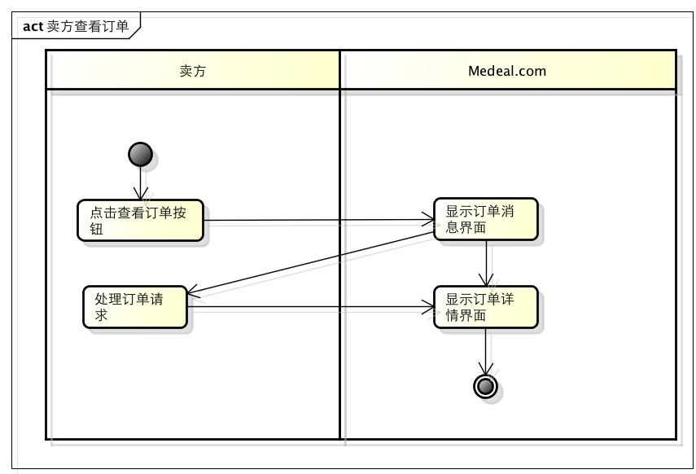

图 9- 13 卖家查看订单

73

软件需求规格



9.2.5 查看销售订单

提供成员查看销售订单状态能力，以确定价格询问是否被接受，以及订单是否被接受、修改、放弃等。如图 9-14 所示：

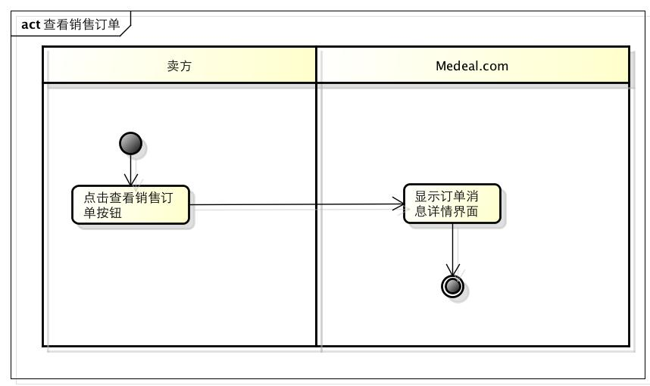

图 9- 14 查看销售订单

9.2.6 查看购买订单/RFQ

提供成员查看购买订单/RFQ 状态的能力，以确定订单是否被接受、未决、修改或放弃，以及询问价格是否合适。如图 9-15 所示：

74

软件需求规格

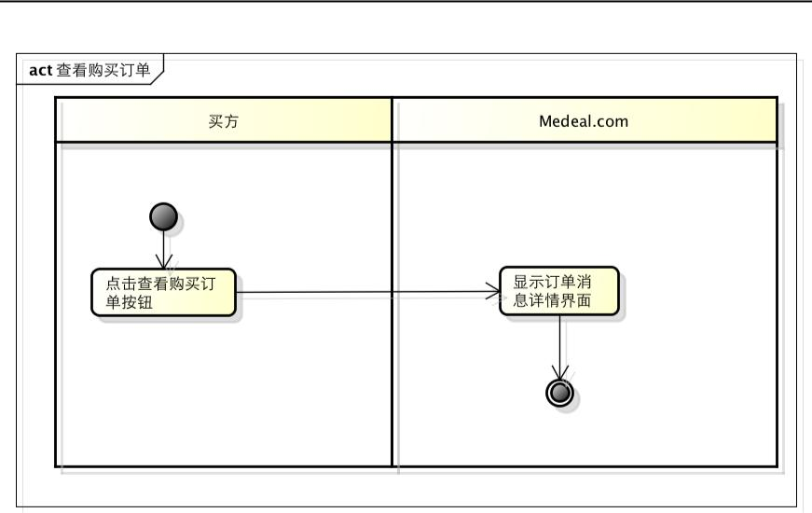

图 9- 15 查看购买订单

9.2.7 订单处理

买方可以根据卖方对其订单/RFQ 的响应，对订单/RFQ 做处理。

卖方在接到买方发来的订单/RFQ 后，可以对其做处理(拒绝、未决、接受、增加附加条款)。如图 9-16,9-17 所示：

75

软件需求规格

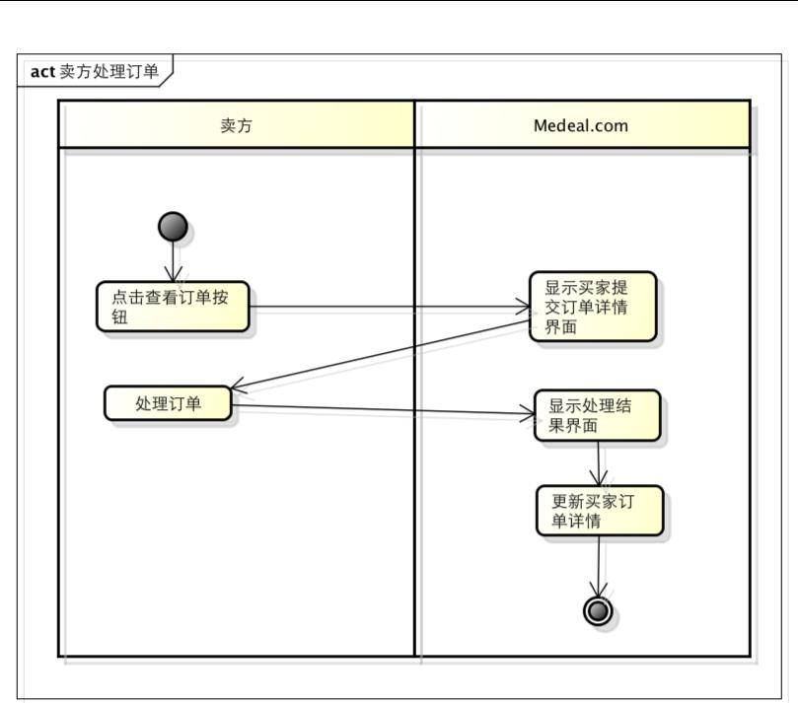

图 9- 16 卖方处理订单

76

软件需求规格

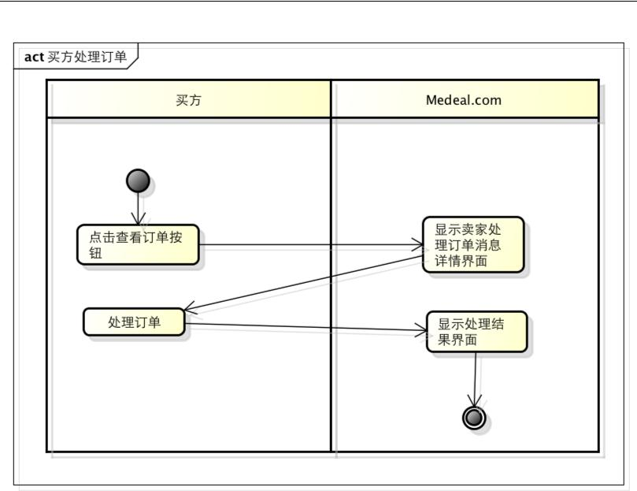

图 9- 17 买方处理订单

9.2.8 接受订单

订单检查无误后，接受订单所列条款。在双方均接受订单后，开始交易事务。如图 9-18 所示：

77

软件需求规格

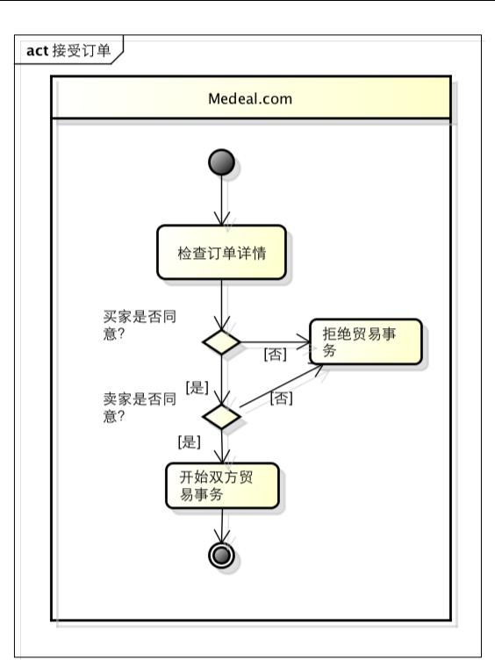

* 9- 18 接受订单

78

软件需求规格



9.2.9 更改订单

买卖双方可以修改订单中涉及的产品数量、付款方式、运输方式、到港时间、地点等条款。修改后，通知对方确认。如图 9-19 所示：

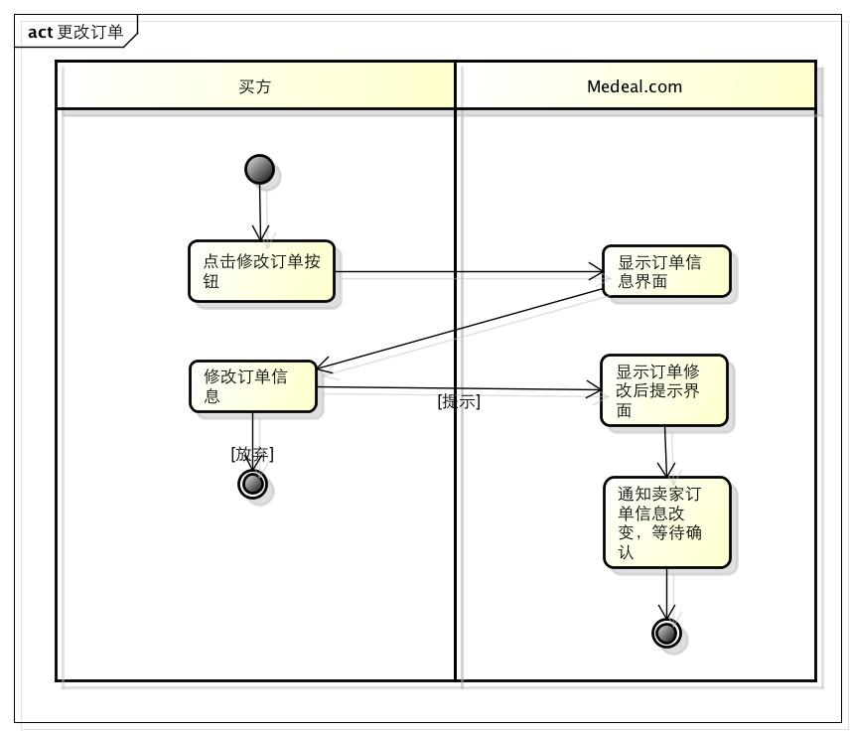

* 9- 19 更改订单

9.2.10 订单未决

由于卖方原因，订单暂时无法兑现，对订单不做其他处理，但必须通知买方。

9.2.11 拒绝订单

在订单协商过程中，买卖双方均可拒绝订单，但必须说明原因。该说明通过 mail 通知

79

软件需求规格



对方，同时，可在留言板中查看。如图 9-20 所示：

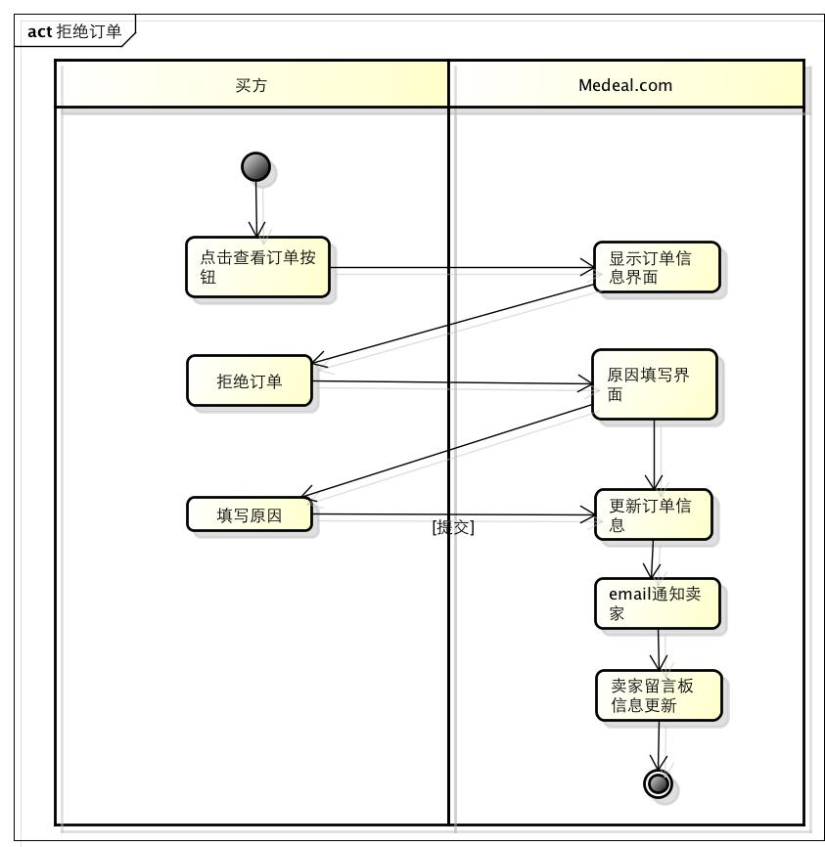

* 9- 20 拒绝订单

9.2.12 保存订单/RFQ

将订单/RFQ 保存起来，为将来购买相同产品时，可以重复使用。如图 9-21 所示：

80

软件需求规格

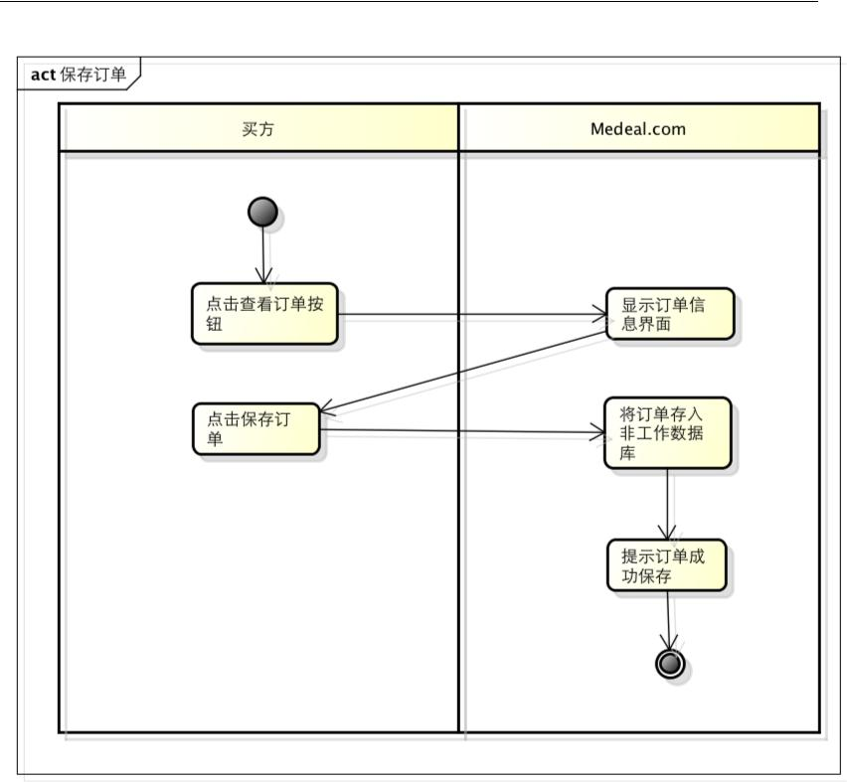

* 9- 21 保存订单

81

软件需求规格

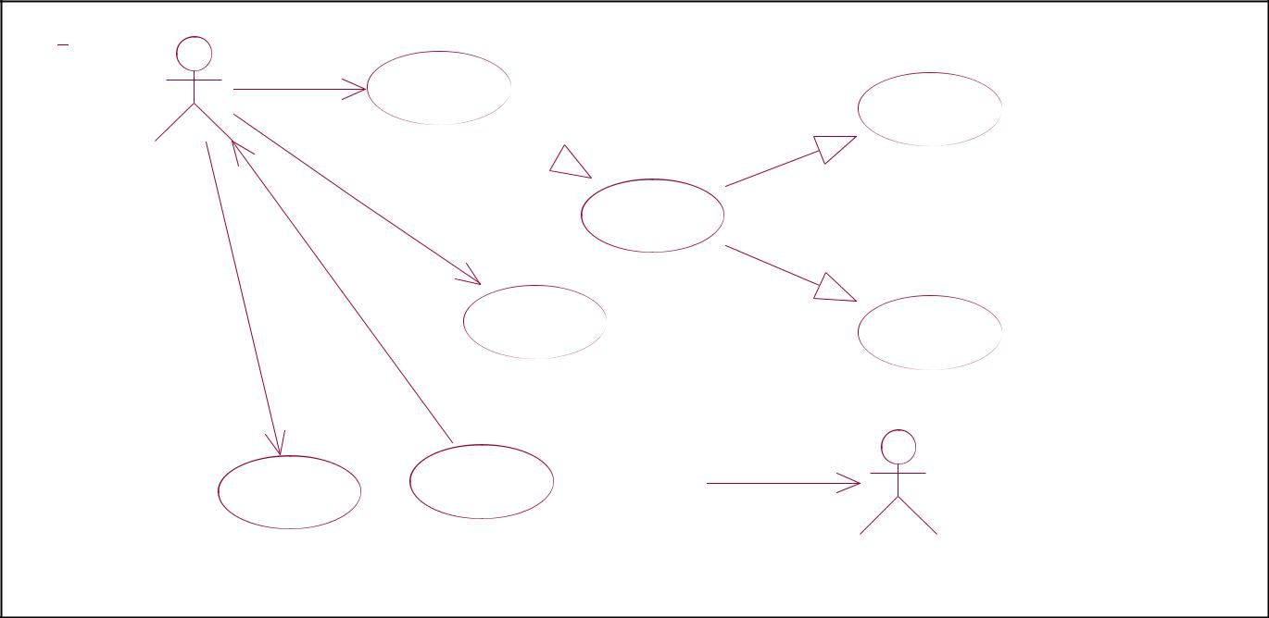

|  |  |  |  |
| --- | --- | --- | --- |
|  | <<uses>> |  |  |
|  | 竞价 | <<uses>> |  |
| 出价人 | 出价提交 |  |
|  |  |
|  |  | <<uses>> |  |
|  |  | 出价 |  |
|  | 检查拍卖状况 | 出价确认 |  |
|  |  |  |

|  |  |  |  |
| --- | --- | --- | --- |
| 查看拍卖订单 | 通知 | 卖方 |  |
|  |  |

图 9- 22 拍卖服务用例图

9.3 拍卖服务

9.3.1 竞价

在买方提供了付款方式后，就可以参与竞拍。

9.3.2 出价

最小的出价自动填写在出价框中。如果没有人竞拍过该拍品，最小价格等于起拍价格。如果存在其他竞价，最小价格等于当前价格加上出价增量。买方可以填入自己愿出的价格，但该价格必须高于或等于最小价格。

买方出价将被乘上数量作为买方全部出价。

82

软件需求规格



9.3.3 出价提交

买方在确定自己的出价后，可以提交出价。

9.3.4 出价确认

站点将买方的出价和拍品信息再次提供给买方，买方确认后，此次出价有效。如图 9-23 所示：

83

软件需求规格

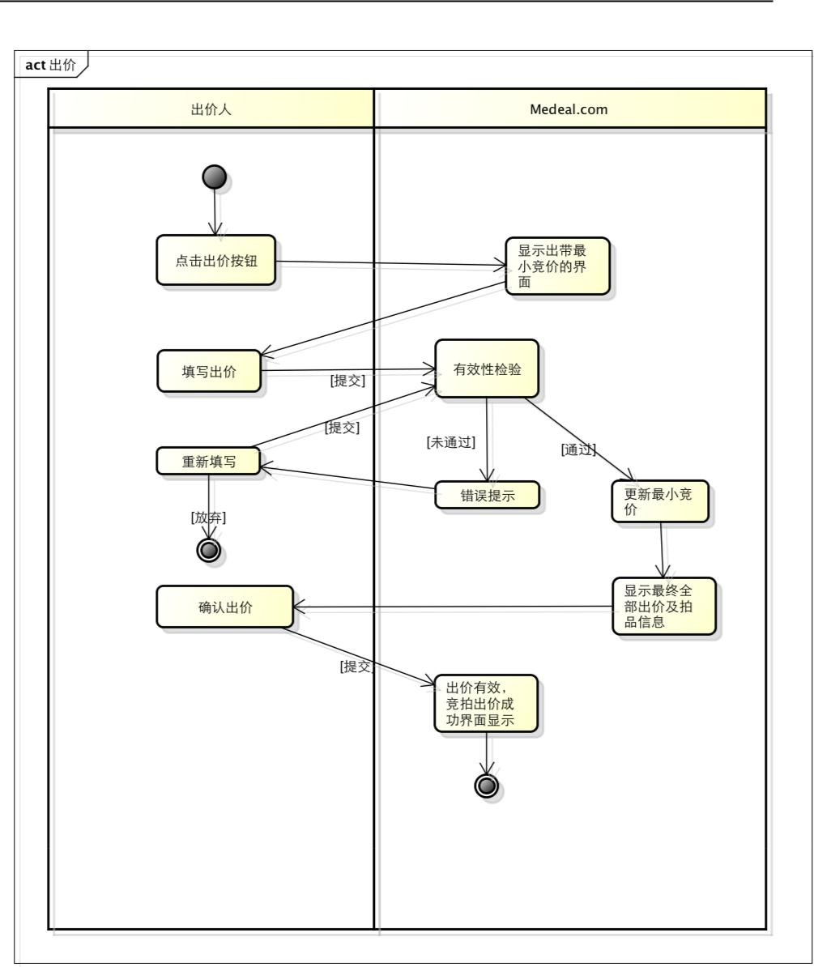

* 9- 23 出价

9.3.5 检查拍卖状况

查看拍卖状况。包括：拍品信息，买方的出价、数量，出价时间、日期，出价状态（失

84

软件需求规格



败、成功）。如图 9-24 所示：

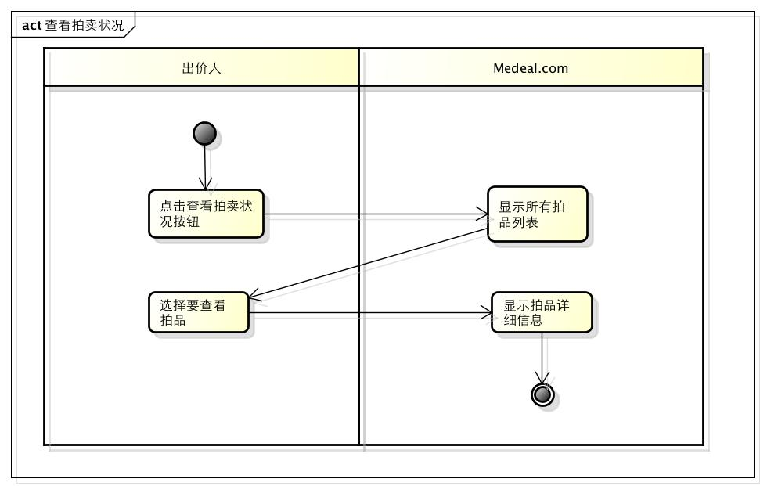

图 9- 24 查看拍卖状况

9.3.6 查看拍卖订单

买方能够查看赢得拍品的订单。包括：订单号（系统分配的唯一标识），订单产生日期，订单状态（未决：买方还未支付，进行中：买方已支付拍品）。如图 9-25 所示：

85

软件需求规格

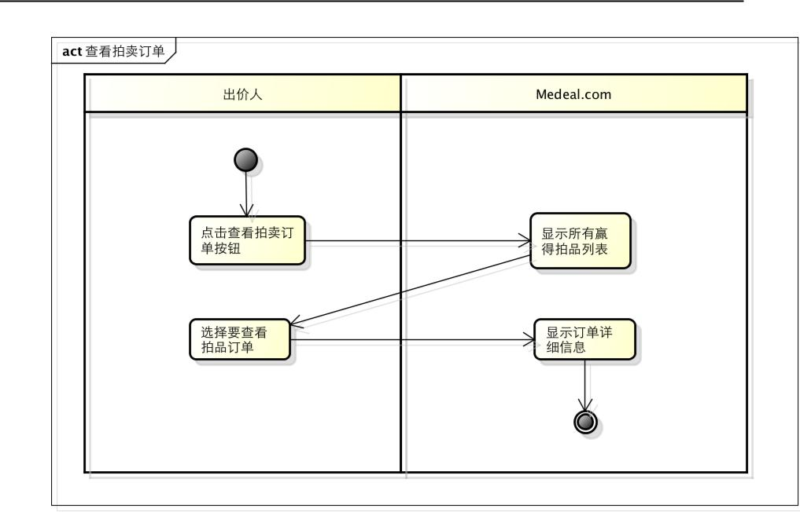

图 9- 25 查看拍卖订单

9.3.7 通知

如果买方赢得拍品，站点将自动用 mail 发送通知给买方。如图 9-26 所示：

86

软件需求规格

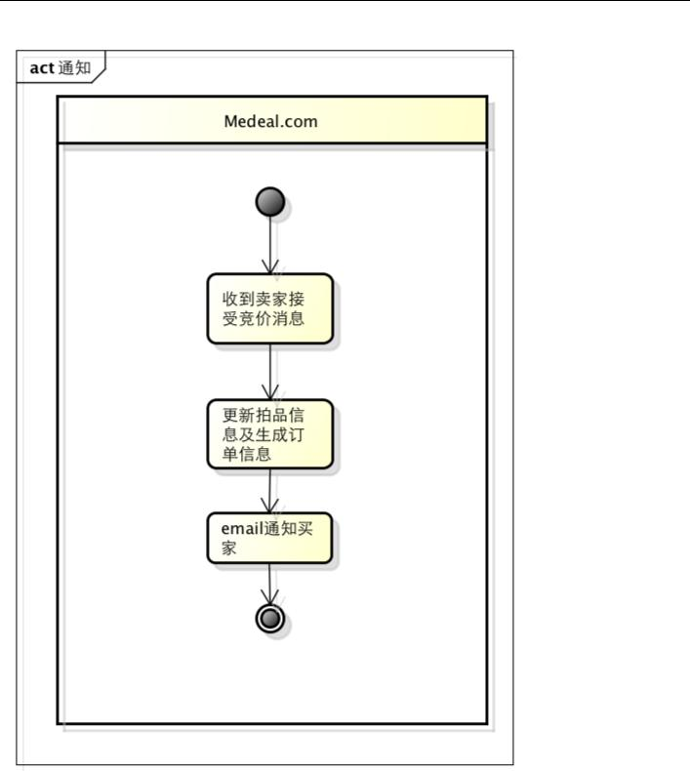

* 9- 26 通知

**内容管理**

87

软件需求规格

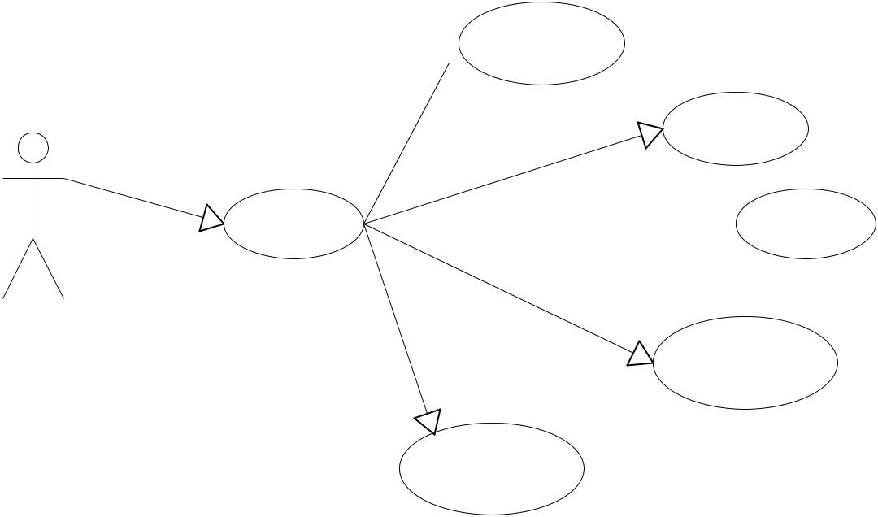

 栏目、专题管理

<<extends>>

文档统一管理

<<extends>>

<<uses>>

<<extends>>

内容管理  模板管理

<<extends>>

<<extends>>

后台管理人员

文章内容发布管理

内容审核与工作流

图 3-4 内容管理用例图

系统支持导航及栏目的多级自定义，如：可以在管理后台中对导航设置“行业动态”，在下级增加“最新政策”、“新闻资讯”等子栏目，并在相应栏目下撰写文章，录入文字图片等内容然后进行置顶、发布等操作后，前台页面即可做相应体现。

对系统前台资讯中心等栏目及文章等不同内容进行适用范围分层权限管理，根据后台设置的不同角色层级给予相应的访问权限控制。提供浏览所有栏目和文章，新建文章，新建栏目，编辑，删除，导出等功能。

栏目、专题管理

* 栏目、专题都是站点下内容分类的一种，通过这些分类来实现内容的统一管理，每种分类都可以设置列表页、详细页、默认首页模板；系统还提供有栏目转移、节点复制、批量导入、区块管理、发布设置，设置发布规则、定时规则、权限管理，自定义字段等功能。

文档统一管理

* 在系统中存在文本、图片、视频、音频、附件等多种类型的内容，这些内容都统称为文档。针对不同类型的文档，系统提供了栏目、专题、期

88

软件需求规格



刊、报纸、图片、视频、音频、附件等各种内容模型。栏目模型为文本文档提供了全面的支持，包括标题、内容、来源、作者等文本基本属性；图片模型提供了图片缩略图、水印等功能的支持；视频、音频模型提供了作者、时长、画面截图、封面等功能支持。

* 在系统中，文本文档本身不能包含图片等多媒体文件，只能通过引用的方式使用多媒体文件，以避免系统中同一图片出现多份拷贝的现象。多媒体文档通常主要用来被文本文档引用，但也可以通过制作模板，形成专门的图片栏目、视频栏目等。
* 为了文档能够灵活分类，所有内容模型都提供了无限分级的树形结构支

持，并支持在不同的分类之间复制、转移、引用等功能。同时，为了适应不同的业务需要，所有模型提供了自定义字段功能，通过自定义字段实现特殊的业务模型。

模板管理

* 本系统实现了灵活的模板机制，可以用标签库（TagLib）和脚本两种形式来制作模板，也可以两种形式混用。模板可以通过系统提供的标签库获取各种文档列表、文档内容以及相关的数据，在发布时生成静态页面。同时为了便于灵活地适应用户的个性化要求，提供了脚本支持。用户可以通过系统提供的接口，自定义各种脚本访问文档、栏目等各种资源。目前模板中己完整支持 Java 和 JavaScript 两种语言。
* 在模板管理方面，提供了文件直接管理、导入管理两种管理方式。文章内容发布管理
* 文本文档是系统中最基本的元素，系统为文档管理提供了便捷的操作界面。内容维护人员可能不精通 HTML，但他们通常会使用 Office 等办公软件，系统的内容录入界面充分考虑到这种实际情况，系统界面与 Word
  + Office 产品实现了无缝衔接。系统提供了与 Word 类似的文本编辑器，提供了与 Word 相似的剪切、复制、粘贴、查找替换、删除、去除文字格式、撤消、恢复、段落格式、字体、字号、字体颜色、插入超链接、加粗、下划线、居中显示等功能。
* 系统支持图文混排，可以在文本文档中插入图片，并支持插入 Flash 动画、

89

软件需求规格



超级链接、特殊字符、音频视频等。从 Web 网页上复制内容到编辑器时，系统支持远程图片自动下载到服务器。文本编辑器还支持插入附件，热字连接，内容分页等功能。系统支持托拽方式进行顺序调整，任意排版。

* 文本编辑器还具有清除 word 格式，自动排版等、分页管理等功能。内容审核与工作流
* 系统对内容最终发布进行严格的权限控制，内容需要在经过工作流配置的审核流程后才能进入最后发布程序，以避免内容被错误的发布到网站，形成不良影响。系统中引入了工作流，用户通过简单的配置即可定制出所需要的工作流程，使得系统具备良好的伸缩性和可维护性。

1. **性能需求**

根据用户对本系统的要求，确定系统在响应时间、可靠性、安全性等方面有较高的性能要求。

10.1 界面需求

系统的界面要求如下。

10.1.1 设计标准

* 专业性
* 干净、直观、简洁、有活力
* Business To Business。
* 即点即到

90

软件需求规格



* 没有重复信息
* 导航符号化

10.1.2 网页的总体风格

* 公共区要以服务性质为主。
* 成员个性化区域要在服务性质的基础上加有活泼元素。

10.1.3 网页的颜色限制

* 不同时使用纯红、纯绿、纯黄。
* 不使用灰色调的颜色。
* 不大面积使用有反差特别大的颜色。

10.1.4 图形标准指南

* logo 采用 100*50，网站整体共同的颜色为淡蓝。
* 网站名称图像，采用 300*50。
* 手工制作的图像（如：标题图像）应配合整体效果
* 需要加工、合成的图像，应尽量减小图像尺寸。

10.1.5 超连接标准

* 除了图像的超连接，文字的超连接颜色使用标准的超连接颜色（蓝色）。
* 建议超连接的效果为：Move out 时连接使用标准的超连接颜色，Move over 时连接使用红色。

10.1.6 字体标准

* 网页中的文字不要用太大的尺寸，建议不要大于 14pix，字体应该使用统一的字体，推荐使用宋体。
* 图形中的文字作为标题文字，不要大于 15pix。

10.1.7 效果显示

* 鼠标点击，连接产生效果。

91

软件需求规格



* 少量动画。
* 首页支持多语种连接（中文简体，中文繁体）。

10.1.8 其它

* 用户浏览网页时不能等待过长的时间，即网页中不要加入尺寸大的图片文件或媒体文件。
* 网页应适应 Internet Explore 和 Netscape 浏览器。
* 网页不使用框架结构。

10.2 响应时间需求

无论是客户端和管理端，当用户登录，进行任何操作的时候，系统应该及时的进行反应，反应的时间在 5 秒以内。系统应能监测出各种非正常情况，如与设备的通信中断，无法连接数据库服务器等，避免出现长时间等待甚至无响应。

10.3 可靠性需求

系统应保证 7X24 内不当机，保证 20 人可以同时在客户端登录，系统正常运行，正确提示相关内容。

10.4 开放性需求

系统应具有十分的灵活性，以适应将来功能扩展的需求。

10.6 系统安全性需求

对于从事电子商务的网站系统，安全已经变得越来越重要。如何在网上保证交易的公正性和安全性，保证交易方身份的真实性，保证传递信息的完整性以及交易的不可抵赖性，成为电子商务的网站成败的关键。

92

软件需求规格



为了保证医疗信息商务平台的安全性，网站运行系统必须满足如下方面的安全政策，该政策将作为系统设计的依据之一：

* 访问控制
* 数据保护
* 通讯安全
* 交易完整性

10.6.1 访问控制

访问控制是网络安全防范和保护的主要策略，它的主要任务是保证网络资源不被非法使用和非常访问。主要方式包括身份验证和权限控制。

**10.6.1.1 身份验证**

S1 在目前阶段，注册用户和会员将通过“用户名+密码”识别身份，登录时密码

不能显示在屏幕上。

S2 医疗信息商务平台管理员也将通过相同的方式来识别身份。

**10.6.1.2 权限控制**

S3 根据访问权限将会员分为两类：一类称为管理会员，他们对属于自己管理范围的服务和资料拥有管理权，可根据实际需要将这些服务和资料分配给其它注册用户和会员；另一类称为普通用户或会员，拥有管理会员授予的其它范围的会员权利。

10.6.2 成员管理

成员管理主要涉及对注册用户和会员的信息进行管理。

**10.6.2.1 密码管理**

S4 6 位口令密码，为字母和数字的混合，必须经过加密。

S5 4-8 位用户标识符。

S6 丢失密码：会员需通知 Medeal.com 管理员，Medeal.com 管理员会为用户重设

一个随机的密码（6 位），并直接用电话通知会员。

S7 对连续三次密码输入错误的 IP 地址，将会被阻塞 1 小时，并记入日志。

**10.6.2.2 会员删除**

S8 当会员违反医疗信息商务平台政策，或承认帐号失效时，将会被终止注册，该

会员的资料将保留几个月。

S9 当经过医疗信息商务平台管理员正式批准，且会员的终止时间结束后，医疗信息商务平台操作员可以将该会员删除。

93

软件需求规格



10.6.3 应用保护

**10.6.3.1 阻塞保护**

S10 记录并阻塞那些出于某种目的企图以其它非正当方式访问站点的活

动。例如：企图查找开放的埠，企图迂回（by-pass）进入某页，企图使用 FTP 或 TELNET 服务等。

**10.5.3.2 自动恢复**

S11 应提供自动恢复机制使被破坏的页面应能在规定的时间内自动恢复。

10.6.4 资产保护

**10.6.4.1 物理资产**

S12 对计算机设备的访问是受限制的。

**10.6.4.2 平台资产**

S13 不允许基本访问模式以外的访问及计算机服务。

S14 医疗信息商务平台成员的密码受严格保护。

S15 对加密工具，密钥及加密方法应严格控制。

**10.6.4.3 逻辑资产**

* Web 服务器

S16 假设 Web 服务器可能被攻击。

S17 Web 服务器上不保存敏感资料。

S18 考虑防止拒绝服务。

* 应用服务器

S19 提供防火墙保护。只能与设定的 Web 服务器进行通信，并与经营者

在本地连接。

S20 通过密码控制限制医疗信息商务平台经营者的登录许可。

* *Catalog 数据库*

S21 保护但无需加密。

S22 对数据库的更新需要控制，并/或在医疗信息商务平台 编辑控制下进行（完整性&安全性）。

* *Transactions 数据库*

S23 高度保护。可以考虑对资料进行加密。

S24 只有经营者可以访问此数据库（或直接通过医疗信息商务平台内部系统）。

* *Back Office Data*

S25 保护但不加密。

94

软件需求规格



S26 对指定的医疗信息商务平台经营者写保护。

1. **产品提交需求**

根据本项目是开发网站并有按阶段逐步完善其功能的特点，建议每个阶段完成后都跟踪运行一段时间后再提交完整的产品。

11.1 提交产品

* 网站应用系统软件包（包括界面部分和服务侧）
* 网站发布内容数据库（包括建库脚本）
* 产品录入维护工具包
* 网站内容管理过程文档
* 网站系统使用维护说明文档

11.2 提交方式

提交方式为：CD 介质

11.3 优先级划分

考虑到时间因素，对 Phase1 阶段的功能需求也进行了优先级划分，实际开发将从优先级高到低的次序分阶段实施。Phase1 阶段的功能需求按优先高到低的次序排列如下：

1. 用户信息管理（含用户注册和登录）
2. 产品浏览和查询
3. 产品维护
4. 交易
5. 其它

95